

**Sektor za razvoj podeželja**

Dunajska 160, 1000 Ljubljana, Slovenija

**NAVODILA ZA VNOS VLOG**

**v aplikacijo PRPV1420 za podukrep M09.1**

**3. javni razpis**

**Podpora za ustanavljanje skupin in organizacij proizvajalcev v kmetijskem in gozdarskem sektorju iz PRP za obdobje 2014-2020 za leto 2020**

Pripravila: Jasminka Mlakar

Pregledala: Peter Venturini

Odobrila: mag. Irena Matekovič - Vodja oddelka

**KAZALO**

1 REGISTRACIJA UPORABNIKOV 3

1.1 Pooblaščeni vlagatelji za elektronsko oddajo vloge »PRP1420« 3

1.2 Dostop do spletne aplikacije »PRPV1420« 4

2 VSTOP V SPLETNO APLIKACIJO PRPV1420 6

3 ZAVIHEK UPRAVIČENEC 10

3.1 Osnovni podatki 10

3.2 Kmetijsko gospodarstvo 11

3.3 Že prejeta sredstva 12

3.4 Prispevek k horizontalnim ciljem 13

3.5 Podatki o regiji in občini upravičenca 14

3.6 Podatki o podjetju 15

3.7 Naziv upravičenca 15

3.8 Registrirane dejavnosti upravičenca 15

3.9 Insolventnost in davčne obveznosti 17

4 ZAVIHEK OPIS NALOŽBE 18

4.1 Podzavihek Naložba 18

4.2 Osnovni podatki o poslovanju 19

4.3 Lokacija prevladujoče naložbe 21

4.4 Prednostna področja in sekundarni vplivi 22

4.5 Razvojni cilji 22

5 ZAVIHEK STROŠKI NALOŽBE 24

5.1 Podzavihek Splošni stroški 24

6 ZAVIHEK FINANCIRANJE 27

7 IZJAVE, PRILOGE IN POGOJI 28

8 IZPIS VLOGE 30

8.1 Vzorčno tiskanje 30

8.2 Redno tiskanje 31

9 PRILOGE K VLOGI IN POZIVANJE NA DOPOLNITEV 32

10 UMIK ALI ODSTOP OD VLOGE 32

11 ZAVIHEK POOBLASTILO 32

12 ODJAVA IZ APLIKACIJE 33

# REGISTRACIJA UPORABNIKOV

Za uspešen vnos vloge za ukrepe PRP 2014-2020 mora imeti upravičenec nameščeno najnovejšo verzijo spletnega brskalnika Google Chrome ali Mozilla Firefox. Za dostop do spletne aplikacije je potrebno spletno potrdilo enega od ponudnikov:

- Ministrstvo za javno upravo (SIGEN-CA, SIGOV-CA),

- Nova Ljubljanska banka d.d. (NLB-CA),

- Pošta Slovenije d.o.o. (POŠTA®CA),

- Halcom d.d. (HALCOM-CA).

Navodila za pridobitev digitalnega potrdila in njegovo namestitev so objavljena na spletni strani <http://e-kmetija.gov.si/Custodian/portal.jsp>, v menijski izbiri **Vhodna stran,** v poglavjih **Potrebna oprema** in **Registracija.**

## Pooblaščeni vlagatelji za elektronsko oddajo vloge »PRP1420«

Če želi vlagatelj/upravičenec pooblastiti drugo osebo za elektronsko oddajo vloge (pooblaščeni vlagatelj), izpolni priloženo pooblastilo.

* Če želi vlagatelj vnašati vlogo zase (za svojo davčno številko) in je digitalno potrdilo vezano na davčno številko vlagatelja, potem **ne** potrebuje pooblastila.
* Če želi vlagatelj vnašati vlogo za svojo davčno številko in je digitalno potrdilo vezano na davčno številko druge fizične osebe ali podjetja, potem **je** potrebno poslati pooblastilo za dostop do spletne aplikacije.

Na podlagi pooblastila pooblaščenemu vlagatelju omogočimo elektronski vnos in oddajo vloge. Pooblastilo za dostop do aplikacije se nahaja:

<https://www.gov.si/zbirke/storitve/e-poslovanje-e-kmetija/>

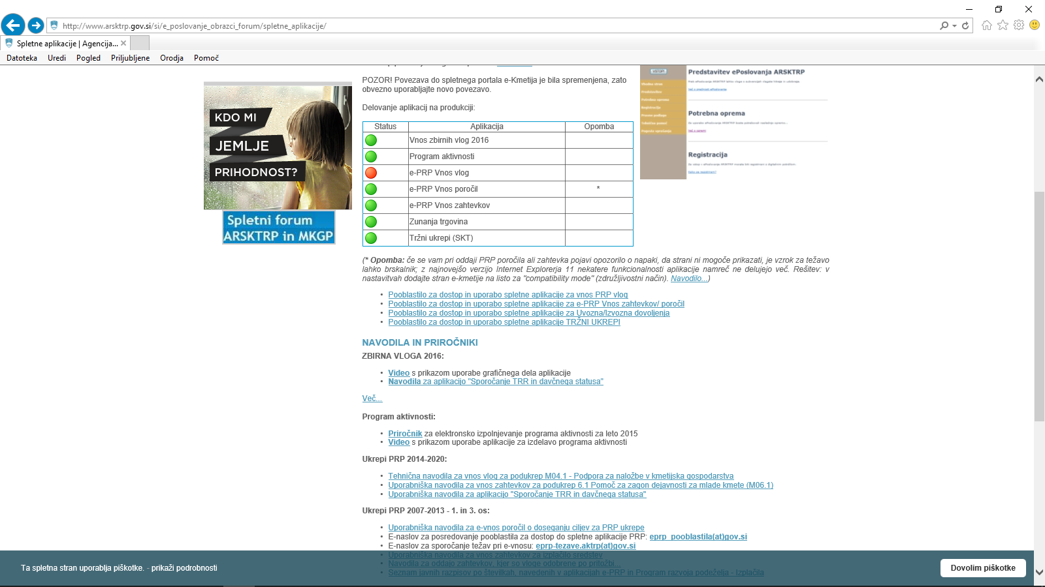

Zahtevek za dostop do e-PRP aplikacije se lahko pošlje pisno na naslov Agencije RS za kmetijske trge in razvoj podeželja, Dunajska 160, 1000 Ljubljana s pripisom: »ZAHTEVEK ZA E-VNOS VLOG ZA POUKREP M09.1 –Podpora za ustanavljanje skupin in organizacij proizvajalcev v kmetijskem in gozdarskem sektorju iz PRP za obdobje 2014-2020za leto 2019 ali po elektronski pošti na naslov: eprp-tezave.aktrp@gov.si.

## Dostop do spletne aplikacije »PRPV1420«

Vstop v aplikacijo je mogoč preko internetne strani <https://www.gov.si/drzavni-organi/organi-v-sestavi/agencija-za-kmetijske-trge-in-razvoj-podezelja/>

Kliknemo na Storitve

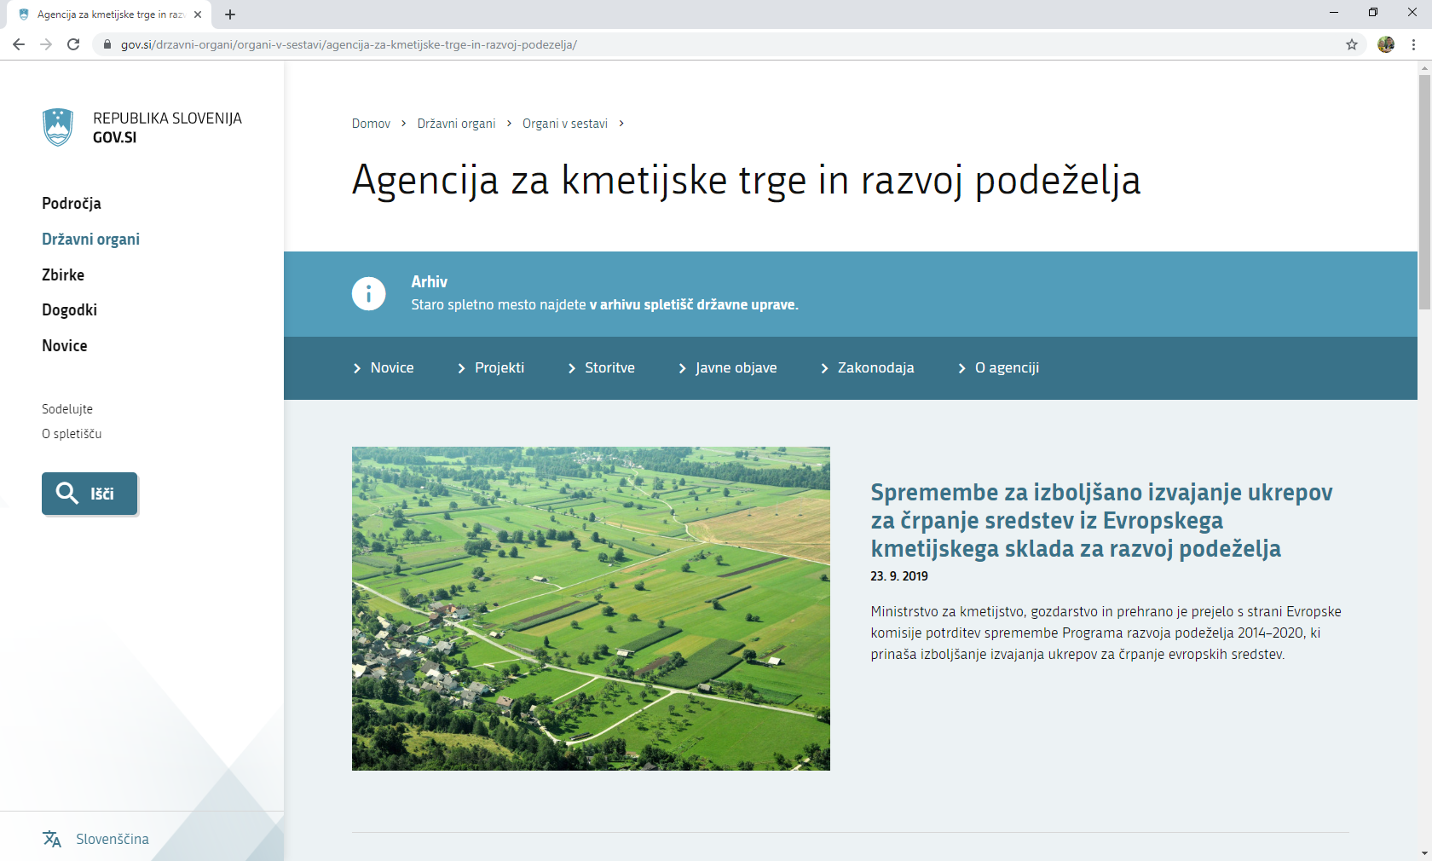

Nato kliknemo na E-kmetija

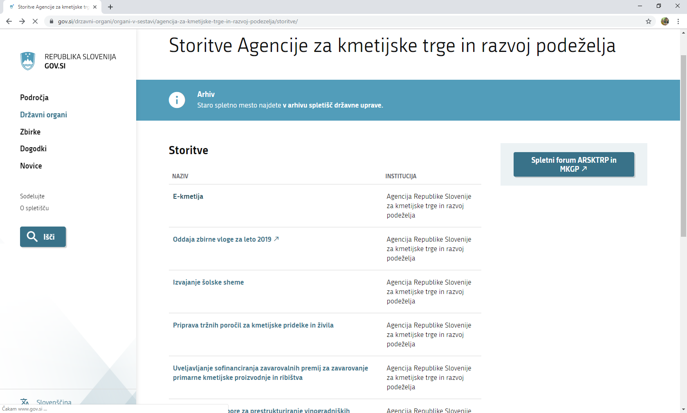

In ponovno kliknemo na E-kmetija:

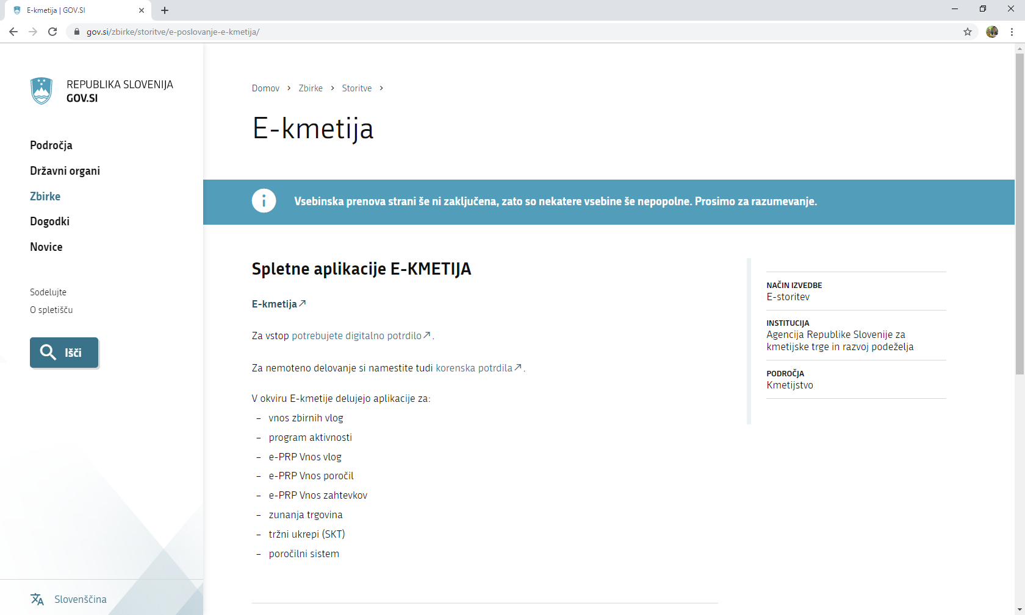

# VSTOP V SPLETNO APLIKACIJO PRPV1420

Odpre se nova stran, kjer kliknemo VSTOP:

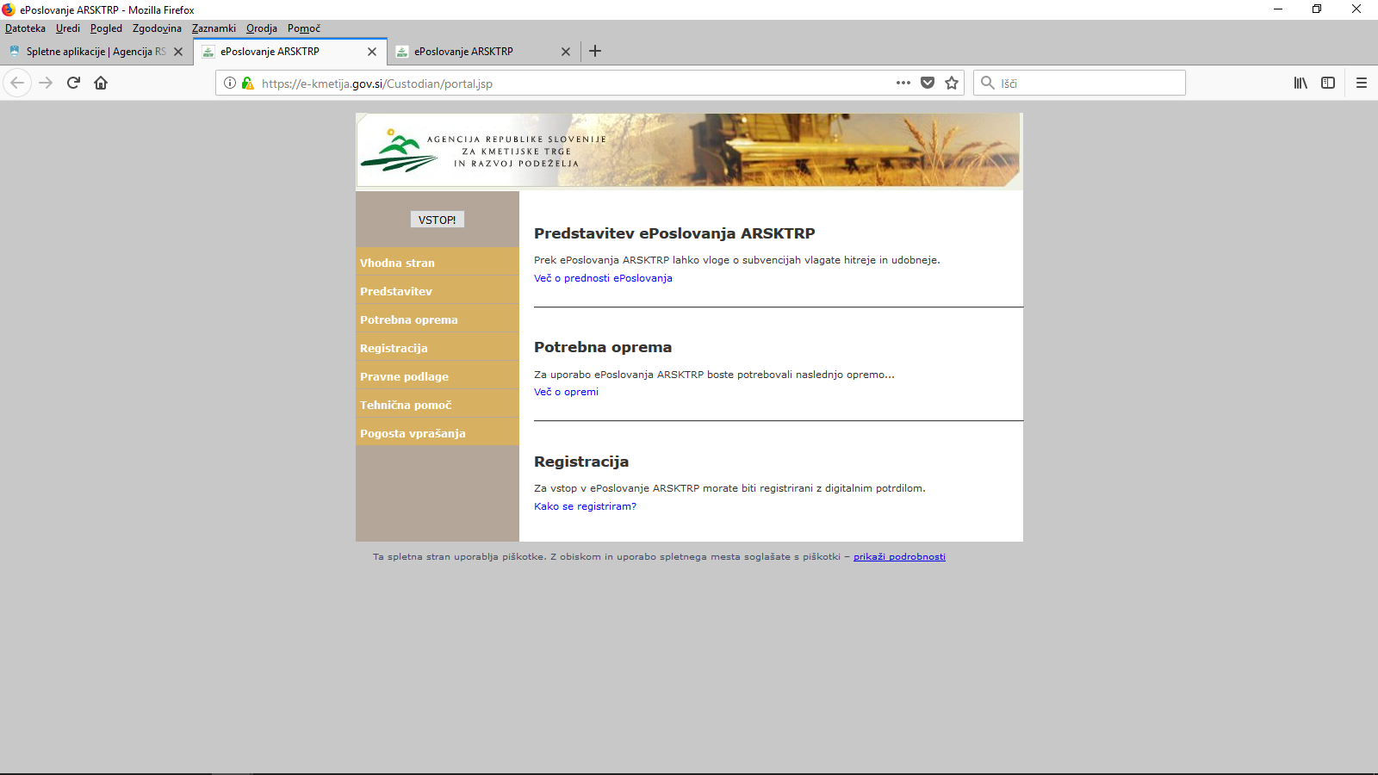

Nato pa izberemo PRPV1420:

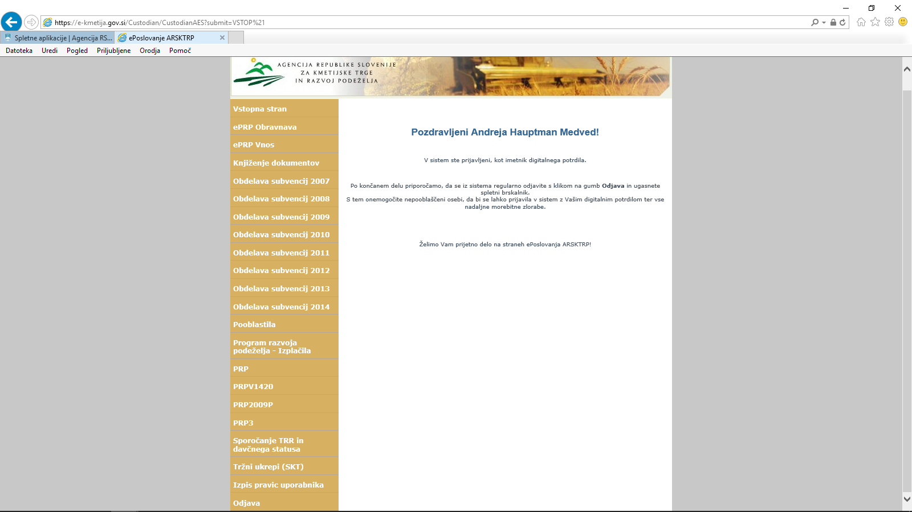

Za vnos vlog iz programa razvoja podeželja (PRP) 2014-2020 za podukrep »Podpora za ustanavljanje skupin in organizacij proizvajalcev v kmetijskem in gozdarskem sektorju iz PRP za obdobje 2014-2020za leto 2020« izberemo v polju *Ukrep:* M09.1, v vrstici *Razpis* pa vlagatelji, ki so *organizacije proizvajalcev* izberejo sklop A: *M09.1_03a*, vlagatelji, ki so *skupine proizvajalcev* pa izberejo sklop B: *M09.1_03b*.

|  |  |  |
| --- | --- | --- |
| |  | | --- | | Ukrep | |  | |
| |  | | --- | | Razpis | |  | |

Sklop A je namenjen vlagateljem, ki so **organizacije proizvajalcev.**

|  |  |  |
| --- | --- | --- |
| |  | | --- | | Ukrep | |  | |
| |  | | --- | | Razpis | |  | |

Sklop B je namenjen vlagateljem, ki so **skupine proizvajalcev**.

VNOS NOVE VLOGE

Ko izberemo *Ukrep* in *Razpis*, kliknemo na gumb *Iskanje po razpisu*. Nato kliknemo na gumb *Dodaj vlogo.*

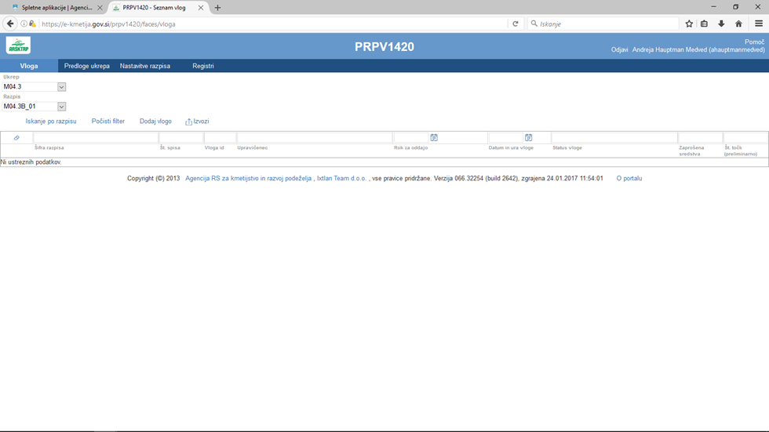

Preden upravičenec/vlagatelj ali pooblaščenec za upravičenca začne z vnosom vloge, mora biti upravičenec pri ARSKTRP vpisan v Centralni register strank (v nadaljevanju CRS) ter imeti urejen transakcijski račun (v nadaljevanju TRR) in davčni status.

OPOZORILO!

V kolikor vlagatelj še ni vpisan v evidenco CRS na AKTRP, kar pomeni, da še nikoli ni oddajal kakršnekoli vloge na AKTRP, se ob vnosu DŠ avtomatsko kreira in pošlje e-mail na crs@gov.si. Prikaže se obvestilo:

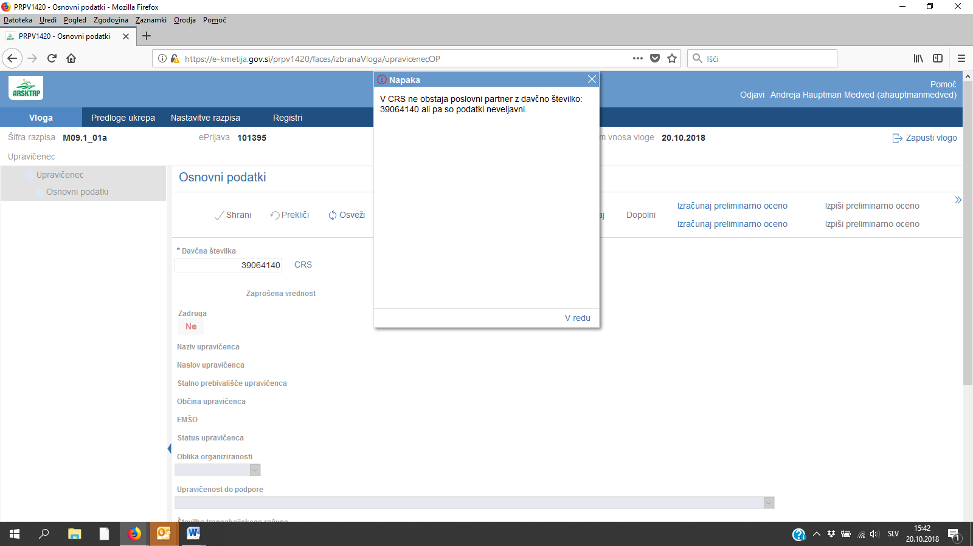

V tem primeru je nadaljevanje vnosa mogoče šele naslednji dan, ko bodo na ARSKTRP vnesli vlagatelja v CRS – Centralni register strank na Agenciji Republike Slovenije za kmetijske trge in razvoj podeželja (v nadaljevanju: ARSKTRP). Enaka napaka se lahko izpiše v primeru, ko vlagatelj nima urejenega davčnega statusa. CRS deluje vsak delovni dan ARSKTRP od 8:00 do 14:00.

Gumb »*CRS* »ima dve pomembni vlogi v aplikaciji:

- prenos podatkov iz evidence CRS,

- omogoči nadaljevanje vnosa vloge.

Ob kliku na gumb »Dodaj vlogo« aplikacija avtomatsko preusmeri vlagatelja na zavihek »*Upravičenec*«, v podzavihek »*Osnovni podatki o vlogi*«, vendar so v levem meniju vse do vnosa davčne številke vsi zavihki in podzavihki neaktivni.

Ko vpišemo Davčno številko, kliknemo na gumb CRS in podatki se prenesejo iz centralnega registra strank, ki ga vodimo na ARSKTRP.

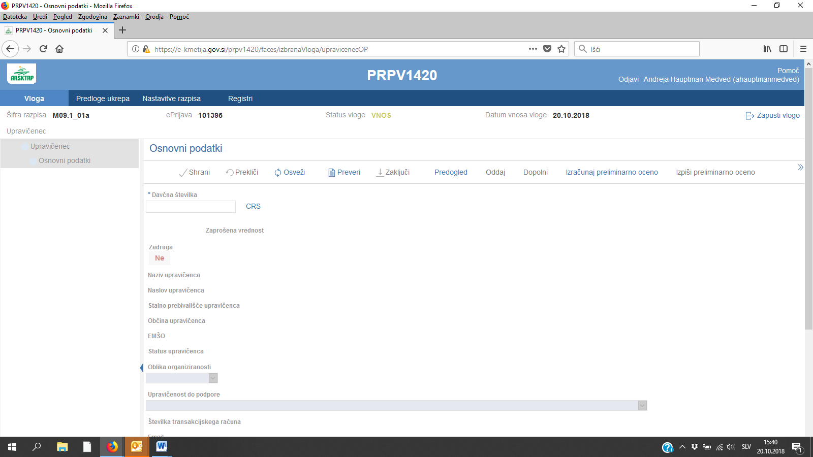

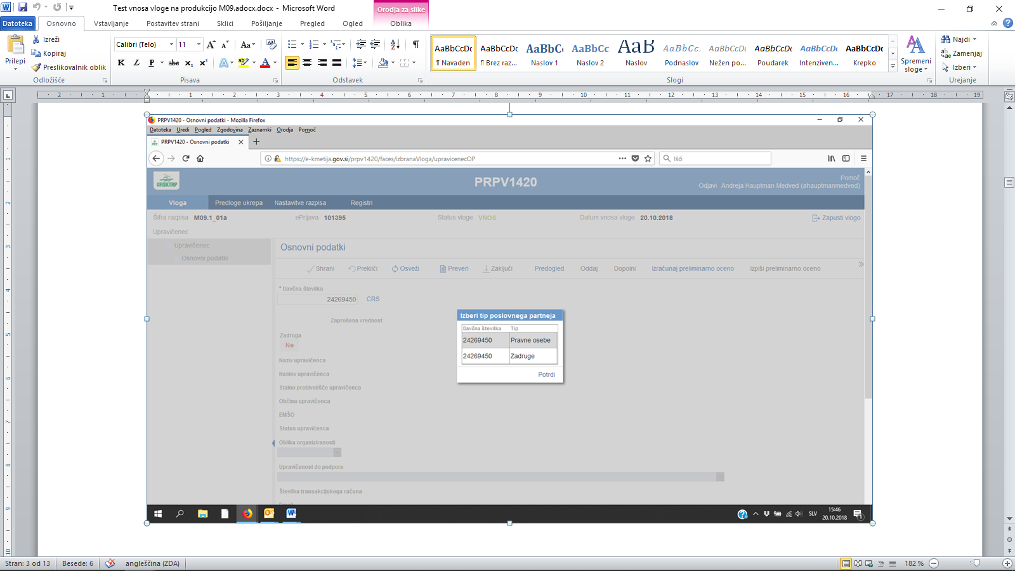

Izberemo zapis in kliknemo na gumb *Potrdi*

V primeru, da se izpiše več vrstic, z različnimi statusi upravičenca, vnašalec izbere tistega, s katerim se prijavlja na razpis.

# ZAVIHEK UPRAVIČENEC

Zavihek *Upravičenec* je razdeljen v več razdelkov:

* Osnovni podatki
* Kmetijsko gospodarstvo – v primeru, ko vlagatelj nima KMG_MID-a lahko ta zavihek izpusti.
* Že prejeta sredstva
* Prispevek k horizontalnim ciljem
* Podatki o regiji in občini upravičenca – obvezno zaradi poročanja
* Podatki o podjetju
* Naziv upravičenca (naziv SP ali OP)
* Registrirane dejavnosti upravičenca
* Insolventnost in davčne obveznosti

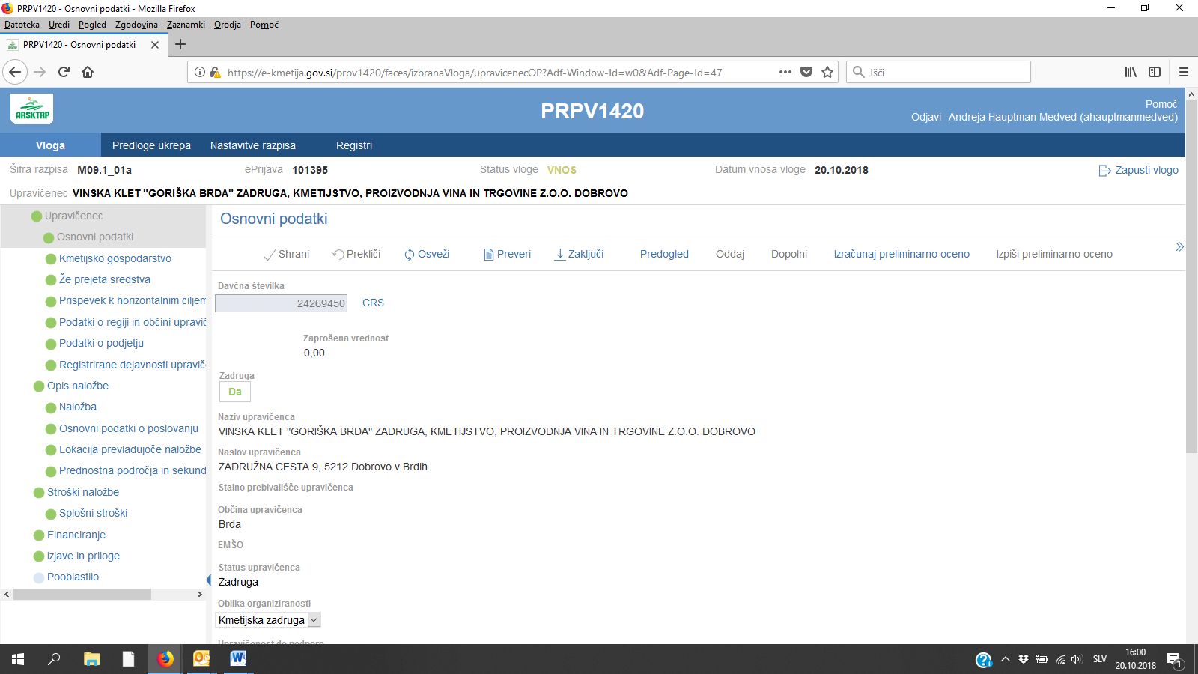

## Osnovni podatki

Polje *Davčna številka*- podatek je obvezen.

Ko je davčna številka vpisana, je potrebno klikniti na gumb CRS in podatki se avtomatsko shranijo.

Po kliku na gumb CRS se avtomatsko napolnijo naslednja polja:

*Naziv upravičenca, Naslov upravičenca, Stalno prebivališče upravičenca, Občina upravičenca ter Številka transakcijskega računa.*

Ostala polja mora upravičenec vnesti sam: *El. predal, GSM (obvezen podatek), Telefon, Številka odločbe o priznanju, Datum odločbe o priznanju, Številka vpisa v Poslovni register.*

Polje *Zaprošena sredstva* se napolni avtomatsko po tem, ko se izpolni zavihek *Stroški,* vendar lahko polje pri tem razpisu ostane prazno.

Polje *Status upravičenca* – se izpiše avtomatsko iz CRS.

## Kmetijsko gospodarstvo

Podzavihek je namenjen vnosu osnovnih podatkov o kmetijskem gospodarstvu. Ta zavihek se izpolnjuje v primeru, ko je vlagatelj nosilec kmetijskega gospodarstva. Ko vlagatelj prvič vstopi v ta podzavihek, so vsa polja, razen polja za vnos številke KMGMID, onemogočena za vnos. Ko vnesemo številko in kliknemo na gumb RKG, se izvede polnjene podatkov iz RKG:

Ob kliku na gumb RKG se shrani vnesena KMGMID številka in izvede prenos podatkov iz RKG v naslednja polja:

* Naziv nosilca KG
* Naslov KG
* Naselje KG
* Občina KG
* Regija KG

Na strani so naslednje kontrole/blokade:

- Polje KMGMID: v polje je možno vnesti točno 9 številk. Prve tri so obvezno 100. V nasprotnem primeru se pojavi opozorilo:

- KMGMID



Aplikacija preverja, ali je DŠ upravičenca tudi nosilec KMGMID-a v RKG. Če upravičenec ni nosilec KMGMID-a, se prikaže naslednje opozorilo:



## Že prejeta sredstva

Podzavihek je namenjen vnosu in pregledu podatkov o že prejetih sredstvih v preteklem obdobju, ki se prikažejo v obliki tabele.

V zavihku sta dve tabeli:

* Že prejeta sredstva PRP
* Že prejeta sredstva - ostalo

Tabeli se polnita samodejno, vlagatelj pa lahko zapise v tabelo dodaja tudi ročno. To stori s klikom na gumb »**+** Nov« nad tabelo. Vlagatelj ima s klikom na gumb » Izbriši« možnost brisanja ročno dodanih vrstic. Vrstice, ki se prenesejo samodejno, imajo vrednost indikatorja »Ročno« nastavljeno na »Ne«. V primeru, da niso vpisane vse prejete odločbe, lahko vlagatelj vpiše manjkajoče podatke. Negativnih odločbe ni potrebno vpisovati.

Vrstice, ki jih vlagatelj sam doda, imajo vrednost indikatorja »Da« in vsa polja so omogočena za ročni vnos. Če želi vlagatelj pobrisati samodejno preneseno vrstico, se prikaže opozorilo:



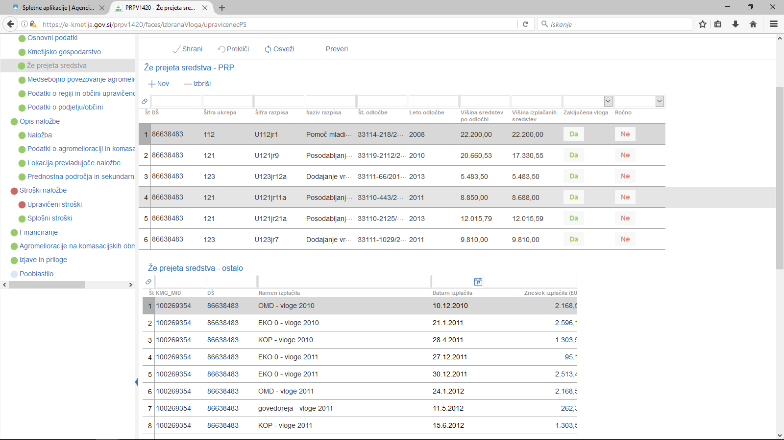

Slika: Primer izpolnjenih tabel o že prejetih sredstvih

## Prispevek k horizontalnim ciljem

V zavihku Prispevek k horizontalnim ciljem je potrebno vnesti naslednje podatke:

* *Število vseh članov SP ali OP (obvezen vnos)*
* V tabeli *Družbeno socialni vidik upravičenca* je potrebno izbrati ustrezen zapis

Vrstice v tabeli *Družbeno socialni vidik upravičenca* se samodejno napolnijo, vlagatelj lahko spreminja indikator »*Je izbran*«, ki ima privzeto vrednost »?« ter pri posameznih vrsticah smiselno vpiše podatke o *Št. in datumu odločbe*. Da bo zapis v tabeli viden v celoti, je potrebno stolpec tabele razširiti ali pa se z miško postaviti na tri pikice.

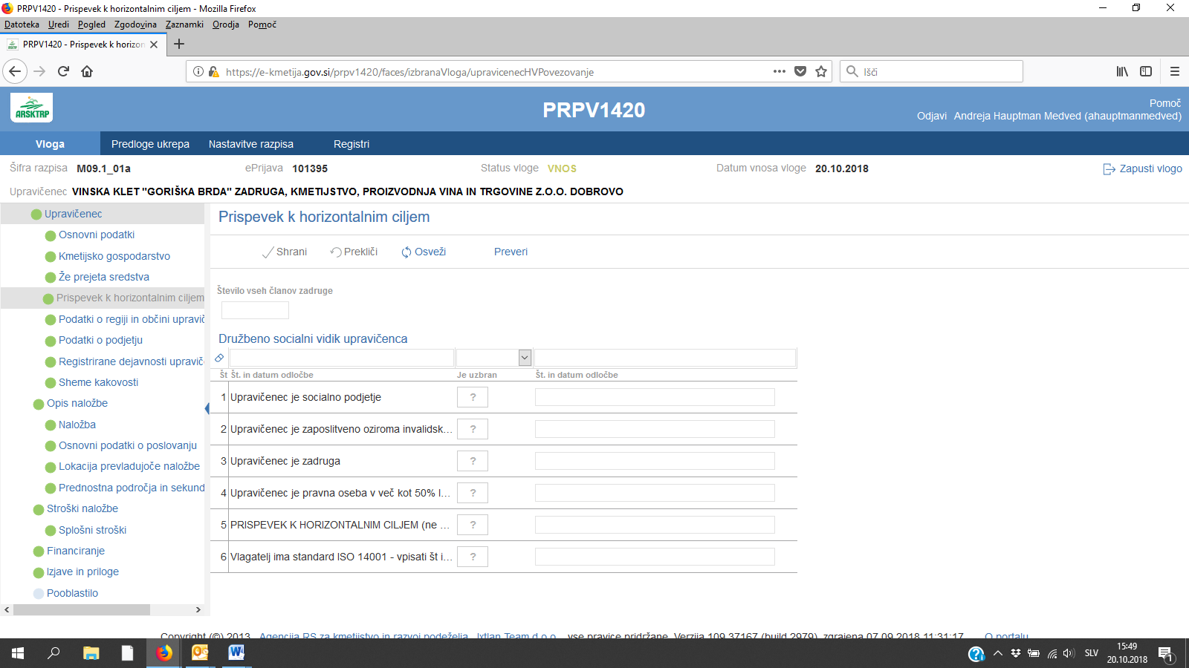

## Podatki o regiji in občini upravičenca

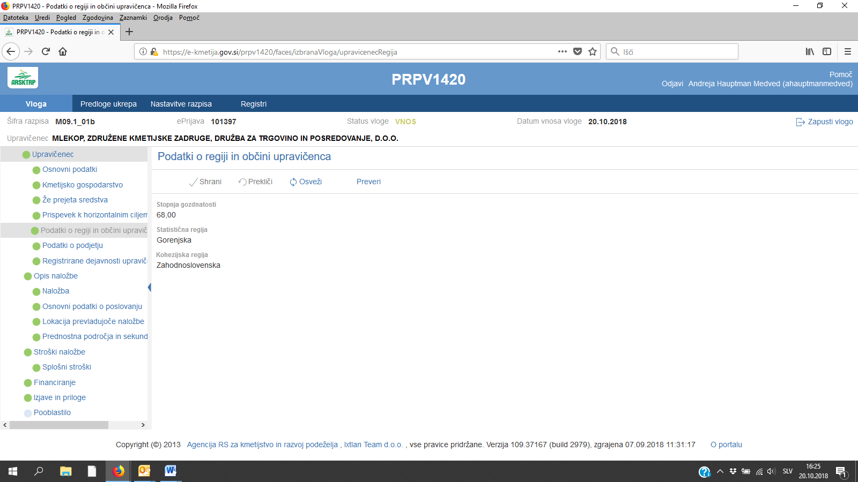

Vsebina podzavihka se polni samodejno glede na DŠ vlagatelja ob kliku na gumb CRS na podzavihku *Osnovni podatki*.

Napolnijo se polja:

* *Stopnja gozdnatosti*
* *Statistična regija*
* *Kohezijska regija*

## Podatki o podjetju

Ob kliku na gumb CRS se avtomatsko prenese matična številka podjetja. Ostale podatke: *Naziv odgovorne osebe* in *Velikost podjetja*, pa je potrebno vpisati.

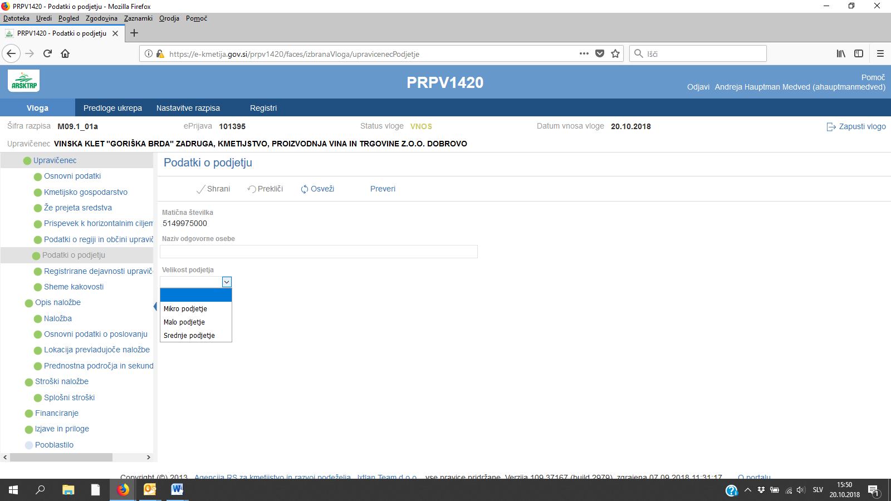

V polje *Velikost podjetja* kliknemo levo pri polju na puščico, nato se prikažejo zapisi. Vlagatelj se postavi na ustrezen zapis in klikne.

## Naziv upravičenca

V polje *Naziv organizacije proizvajalcev oz. skupine proizvajalcev* vlagatelj navede naziv. (npr. Skupina proizvajalcev za skupno trženje za sektor meso, mesni izdelki… Kot je določeno v odločbi o priznanju MKGP)

## Registrirane dejavnosti upravičenca

V podzavihku Registrirane dejavnosti upravičenca vlagatelj vpiše dejavnosti, za katere je registriran. To stori tako, da klikne na gumb +Nov. odpre se pogovorno okno, iz katerega vlagatelj izbere ustrezen zapis. – lahko se premika z drsnikom (levo) ali pa v iskalno vrstico vnese ključ registrirane dejavnosti ali naziv.

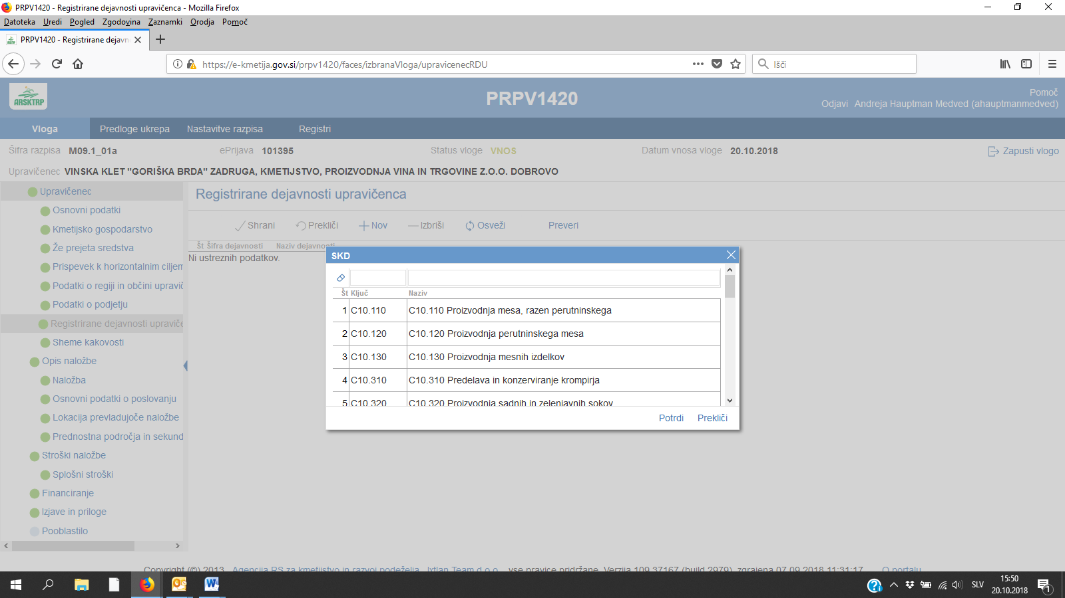

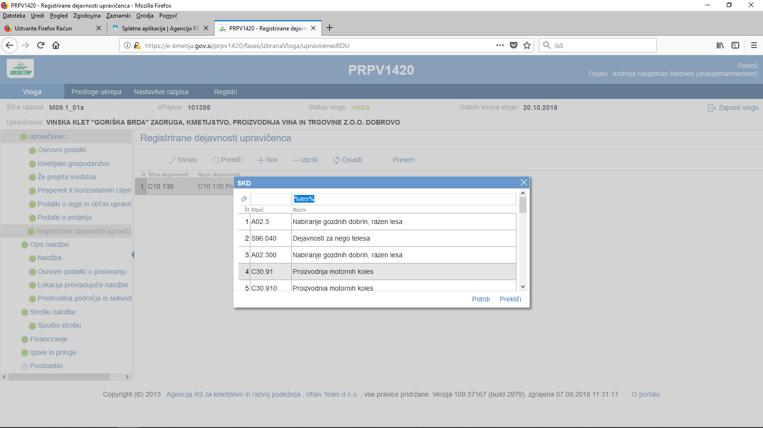

Če vlagatelj ne pozna točnega naziva, si lahko pomaga s »%«; npr. %les% in tipko Enter.

## Insolventnost in davčne obveznosti

V zavihku INSOLVENTNOST IN DAVČNE OBVEZNOSTI je potrebno klikniti na gumb INSOLVENTNOST in posebej na gumb FURS. Podatki se bodo samodejno preverili. Preveritev traja približo 30 sekund.

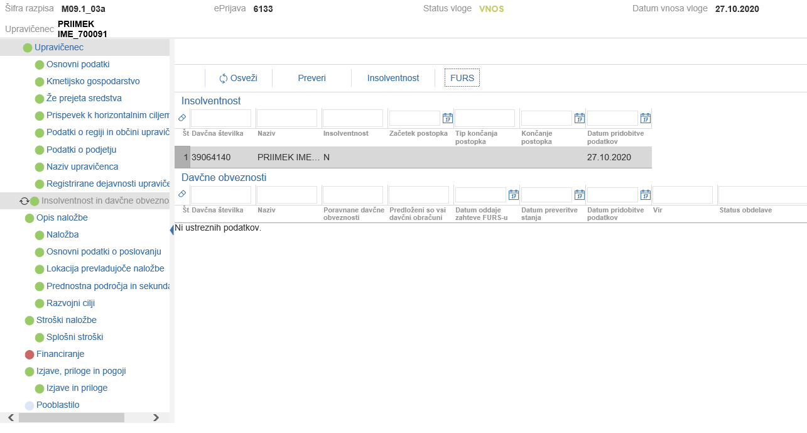

# ZAVIHEK OPIS NALOŽBE

Ta zavihek je razdeljen v več podzavihkov:

* Naložba
* Osnovni podatki o poslovanju
* Lokacija prevladujoče naložbe
* Prednostna področja in sekundarni vplivi
* Razvojni cilji

## Podzavihek Naložba

V tem podzavihku je potrebno v polje *Naziv naložbe* vpisati naziv sektorja, za katerega je OP/SP priznan.

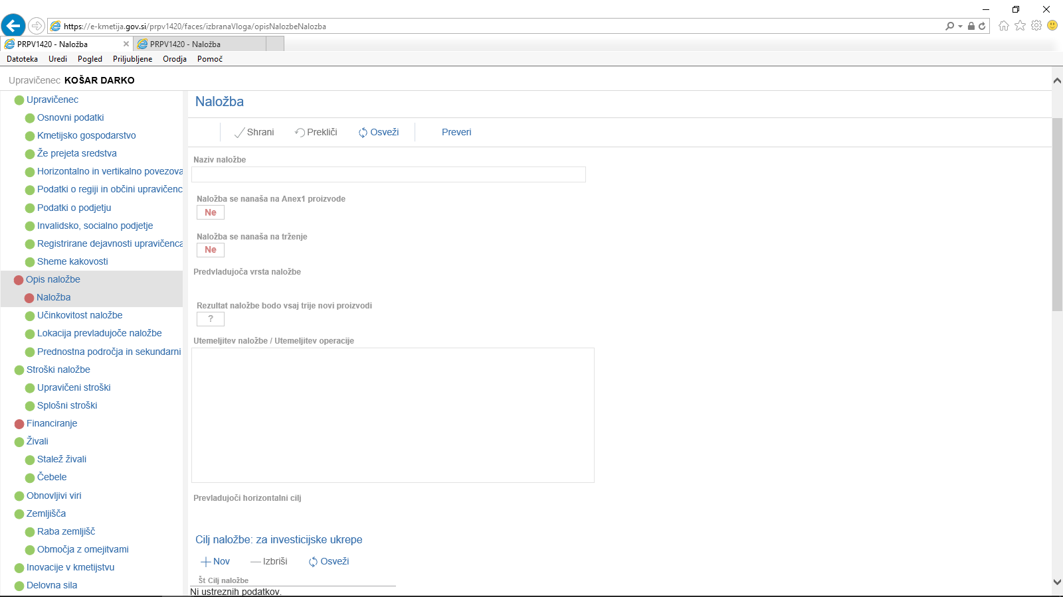

V polju *Utemeljitev naložbe* vlagatelj opiše namen naložbe ter utemelji razloge, zakaj se je odločil za naložbo. V to polje se lahko vnese do 4000 znakov.

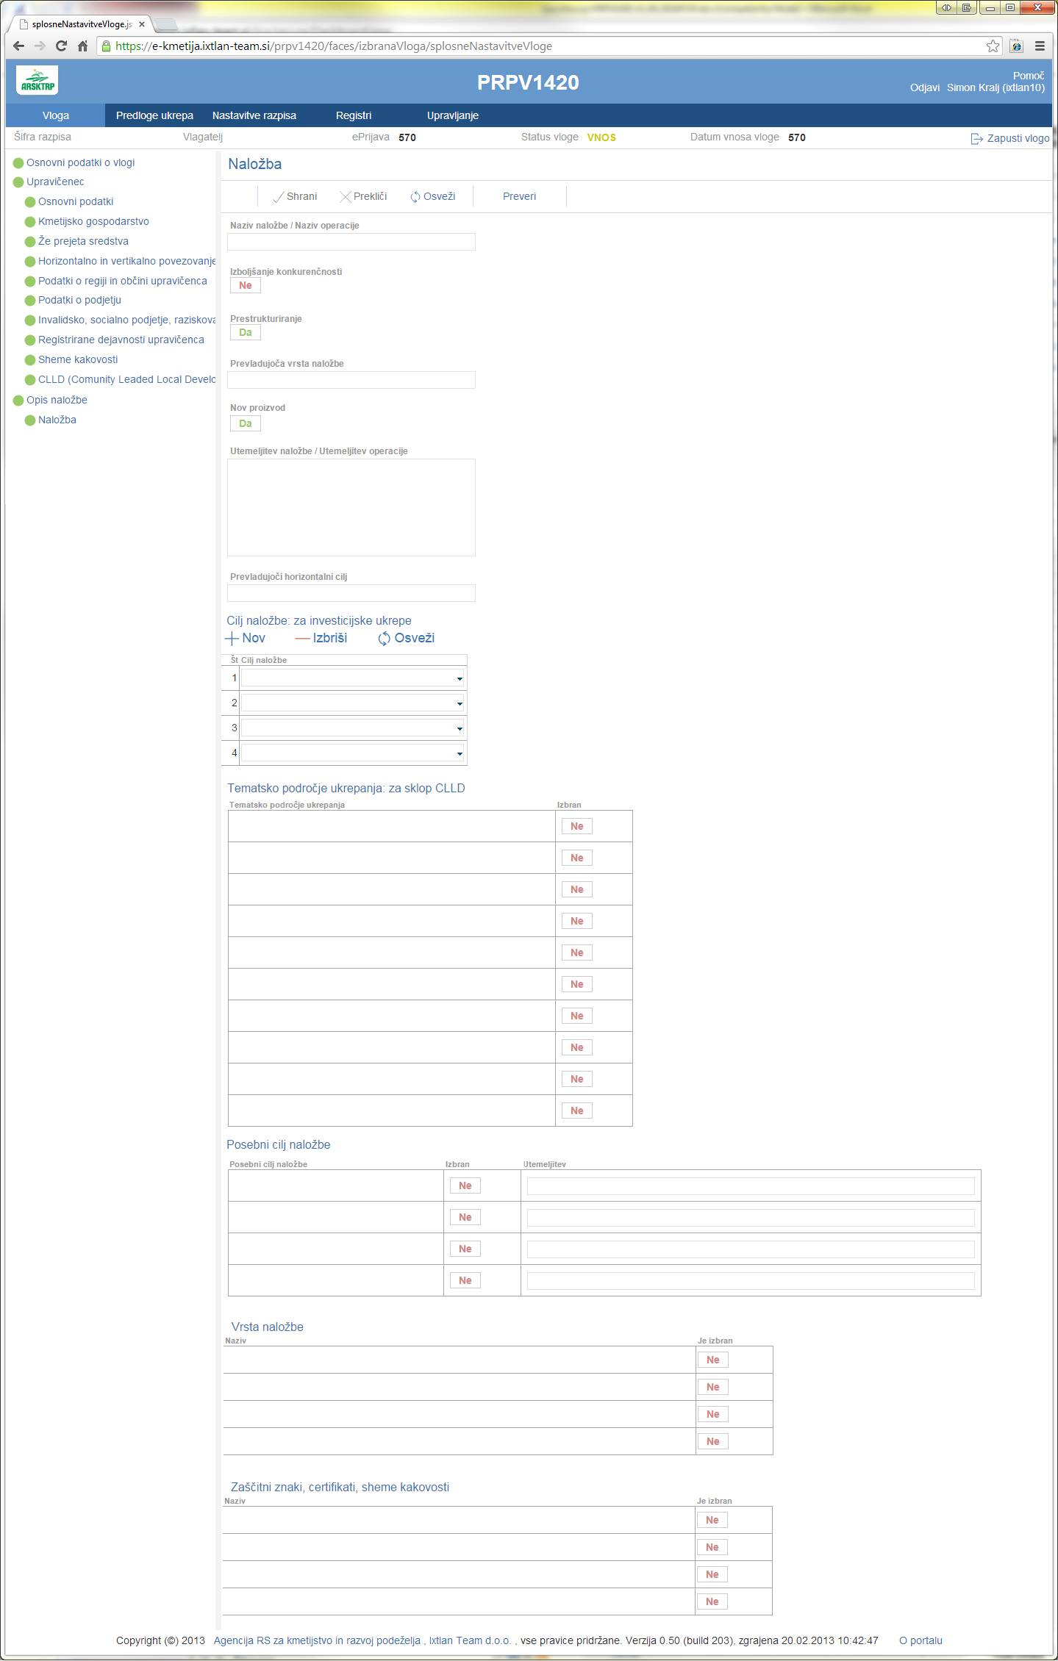

V podzavihku Naložba sta še dve tabeli:

* *Finančne določbe*: označi se Izbran “DA” pred trditvijo, ki jo vlagatelj izbere kot način za izračun tržne vrednosti. V kolikor vlagatelj izbere, da vrednost tržne proizvodnje izračuna Agencija v polje “Vrednost tržne proizvodnje v EUR” vpiše “IZRAČUNA AGENCIJA”.*Vključenost v sheme kakovosti* – podatki se nanašajo na najmanj 50% članov OP oz SP – odvisno od sklopa – vlagatelj označi ustrezen zapis, tako da klikne v polje, kjer je privzeta vrednost NE.

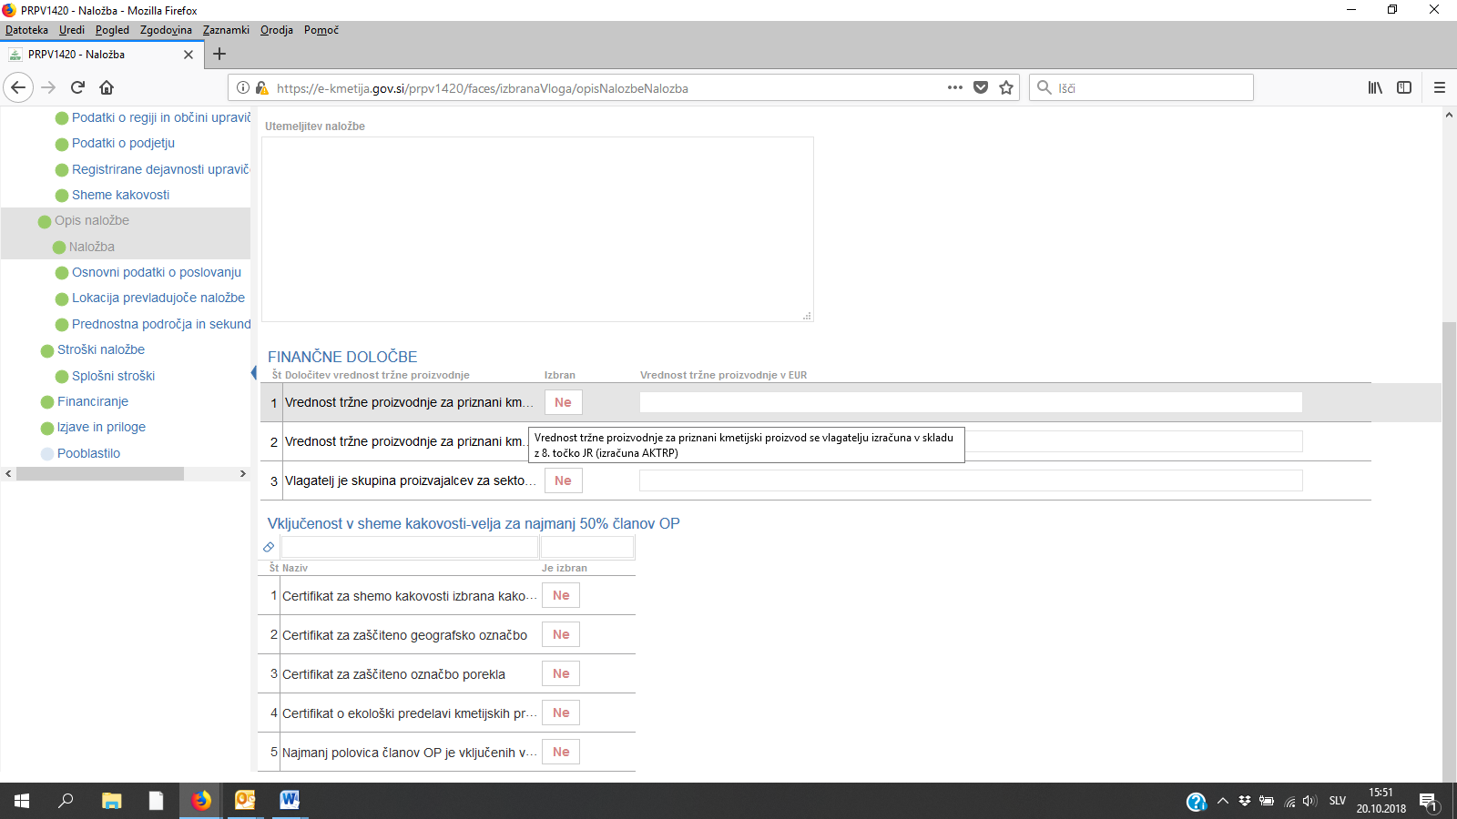

Da se v tabelah prikaže celoten zapis, se je potrebno postaviti na tekst.

## Osnovni podatki o poslovanju

V tem podzavihku sta dve tabeli:

* *Vlagatelj je OP/SP in je priznan za sektor* (izbrati je potrebno ustrezen zapis tako, da se klikne v polju *Je izbran* na privzeto vrednost »?«, pri čemer se spremeni vrednost. Če kliknemo enkrat v »DA«in če kliknemo še enkrat v »NE«.
* *Izpolnjevanje pogojev članov in obsega proizvodnje –* vlagatelj vpiše ustrezne podatke.

Tabela *Osnovni podatki o poslovanju* za sklop A

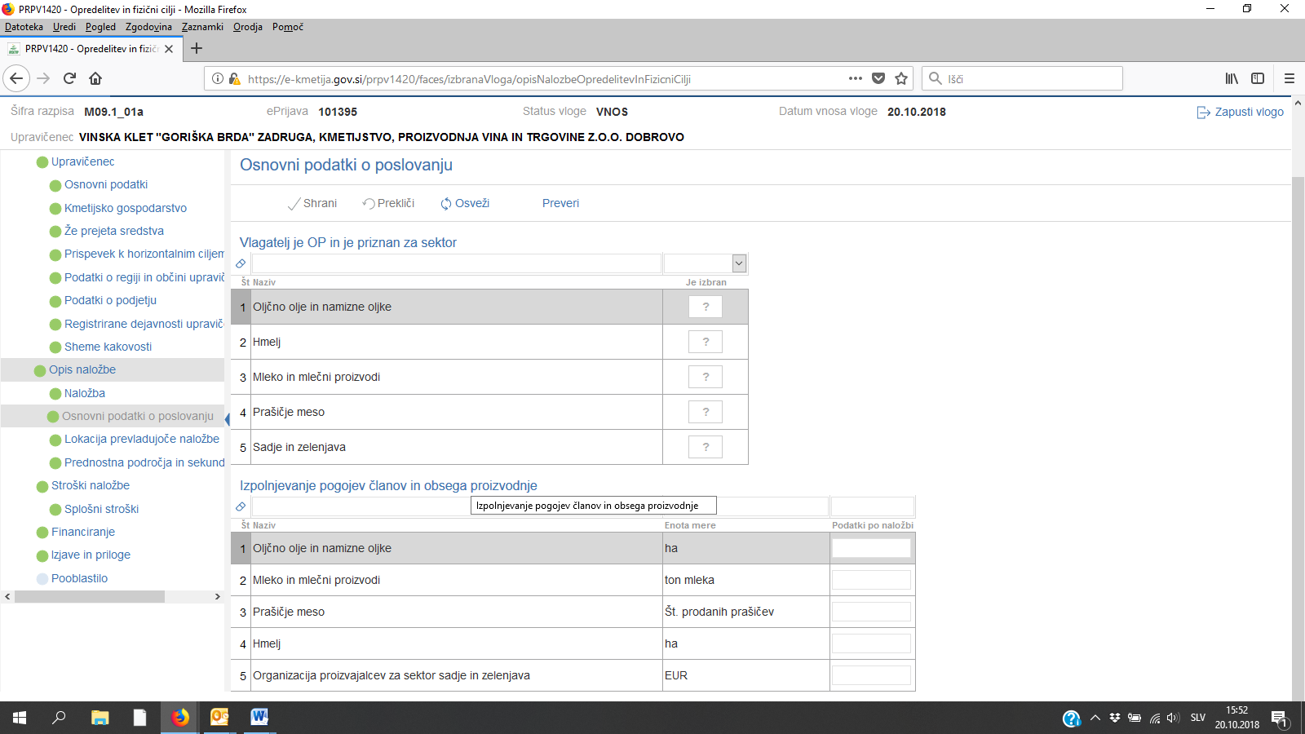

Tabela *Osnovni podatki o poslovanju* za sklop B

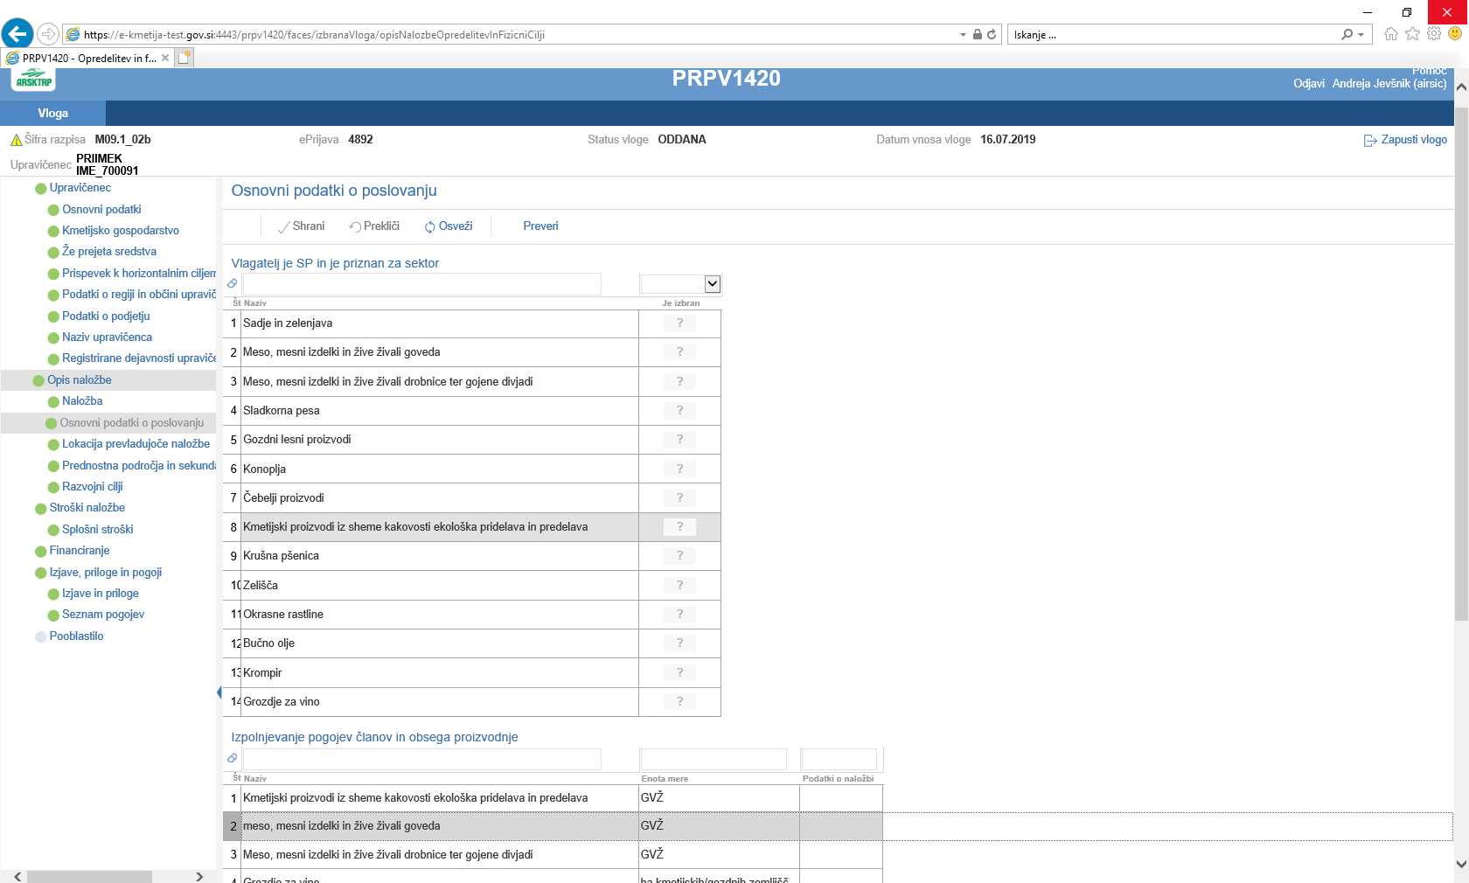

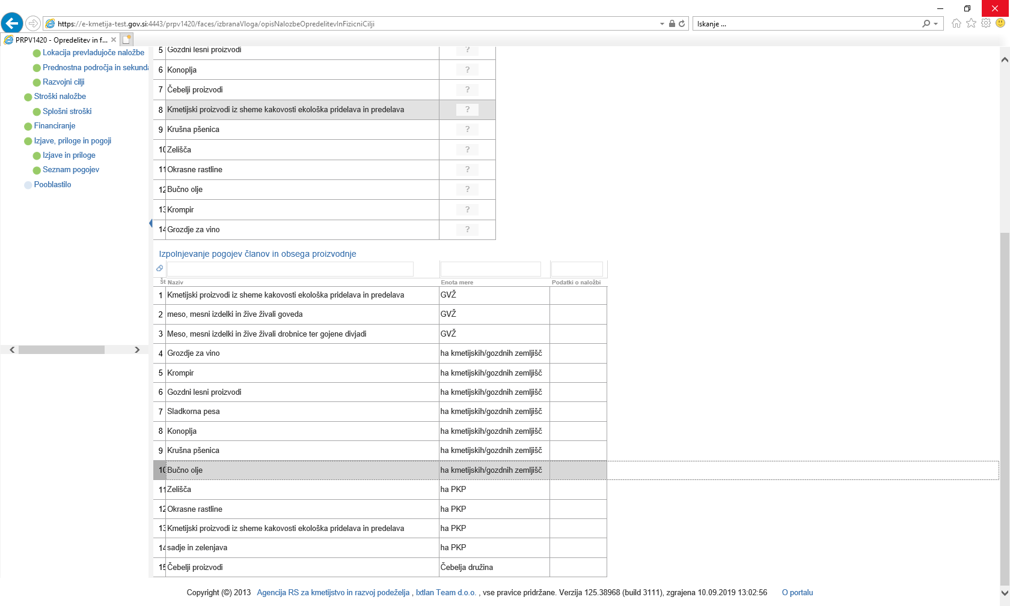

## Lokacija prevladujoče naložbe

V podzavihku *Lokacija prevladujoče občine* je potrebno iz spustnega seznama izbrati *Občino (obvezen vnos)*, v kateri ima sedež OP/SP. To se naredi tako, da se klikne na puščico v skrajnem desnem robu polja. Prikaže se pogovorno okno s seznamom občin. Eno vlagatelj izbere tako, da klikne nanjo in jo potrdi. Na podlagi izbrane občine se avtomatsko napolnita polja *Statistična regija* in *Kohezijska regija*.

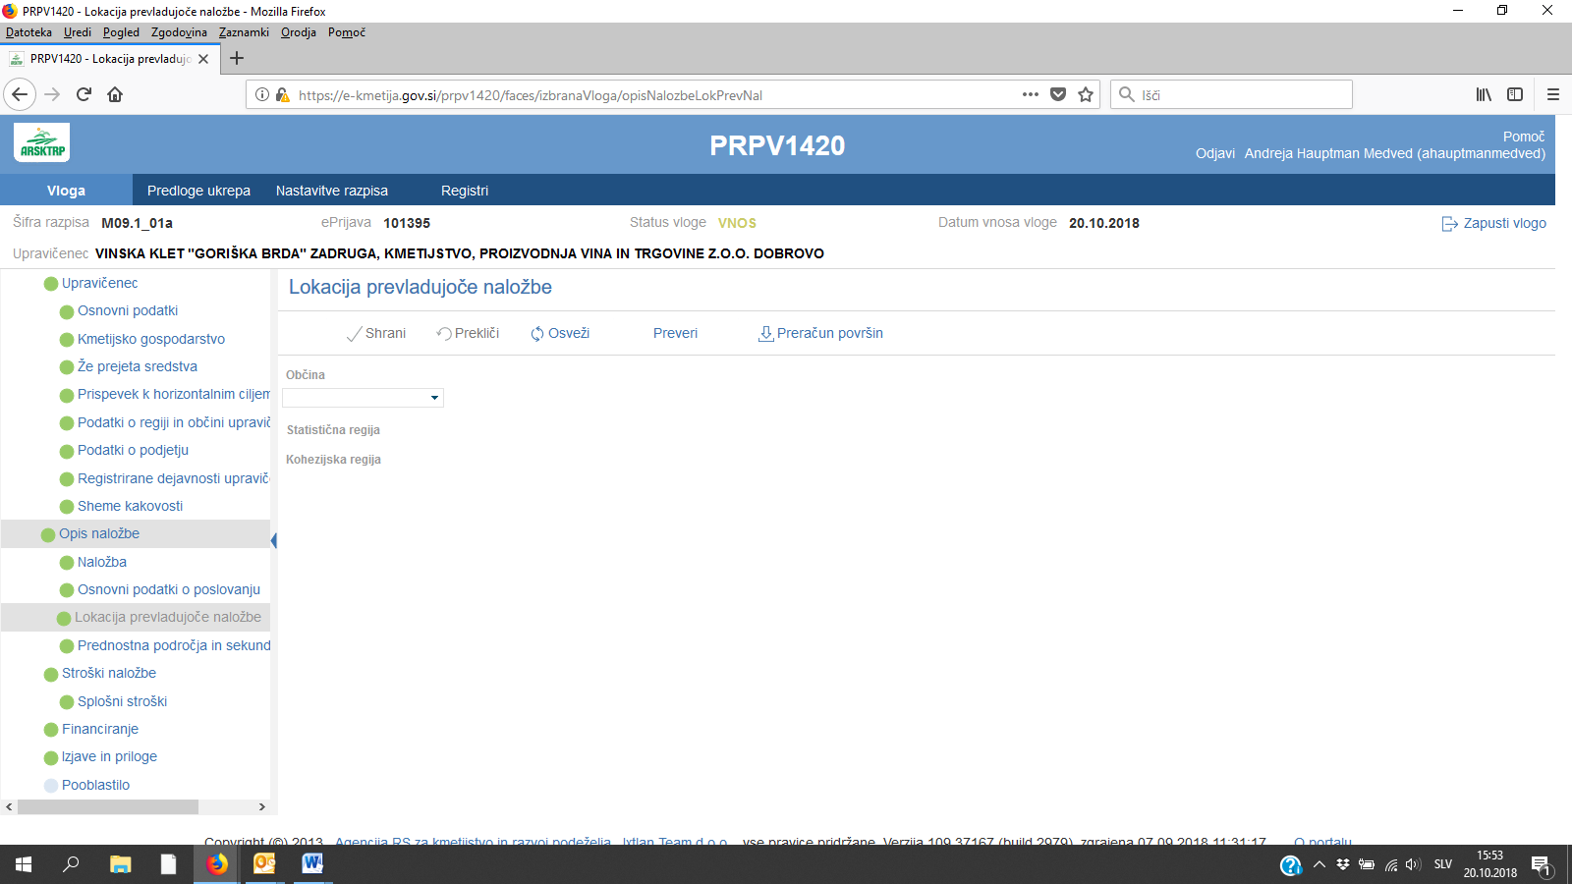

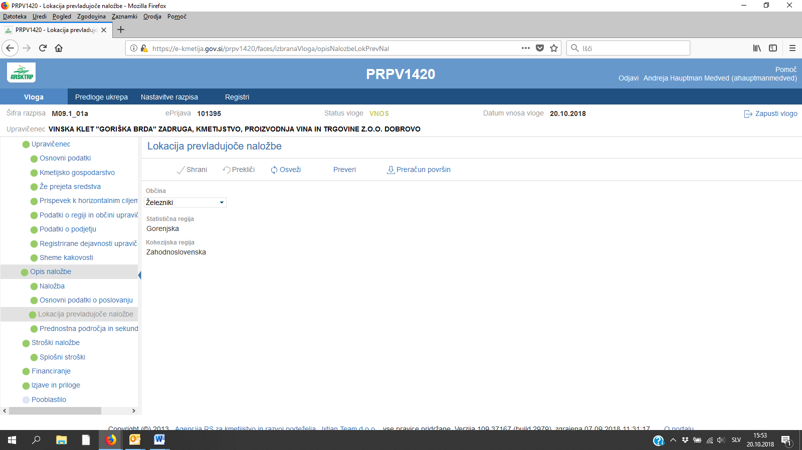

Gumb *Preračun površin* ni namenjen temu razpisu.

## Prednostna področja in sekundarni vplivi

V podzavihku *Prednostna področja in sekundarni vplivi* se iz spustnega seznama v polju *Šifra* izbere zapis 3a. Za ta razpis je le ta zapis. *Naziv* se izpolni avtomatsko.

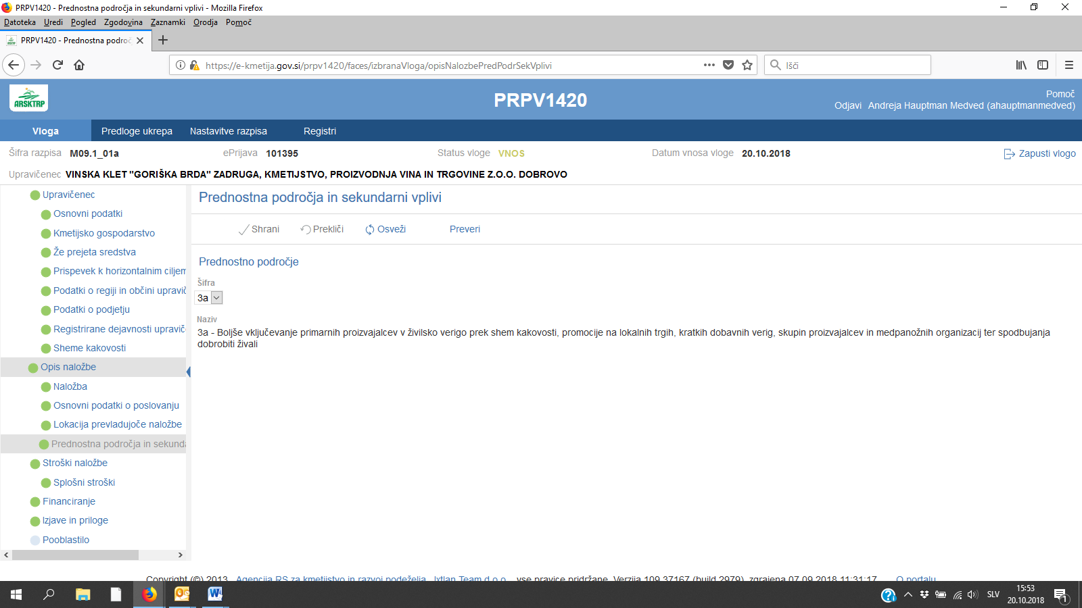

## Razvojni cilji

V podzavihku *Razvojni cilji* se obvezno izberejo vsi trije razvojni cilji, saj so le ti v skladu z Uredbo obvezni.

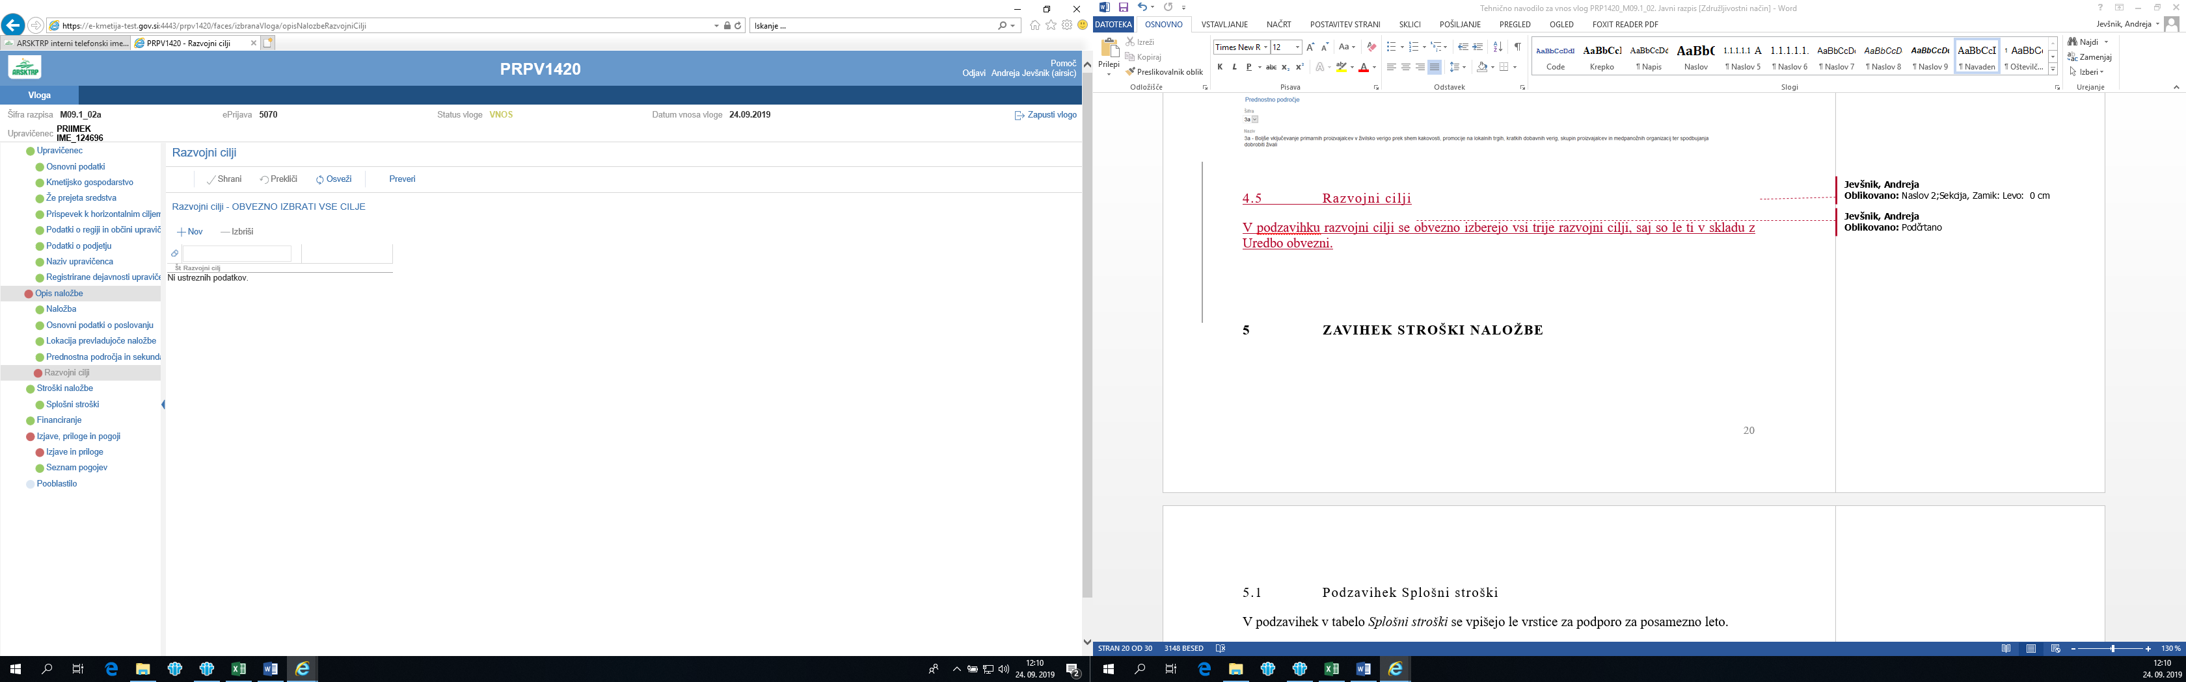

S klikom na gumb +Nov se odpre nabor razvojnih ciljev, katere mora vlagatelj dodati v vlogo. Postaviti se je potrebno na cilj in klikniti Potrdi za vsak cilj posebej.

**OPOZORILO:** doda se vse tri cilje, saj je potrebno v skladu z javnim razpisom izpolniti vse cilje (vsi cilji so obvezni).

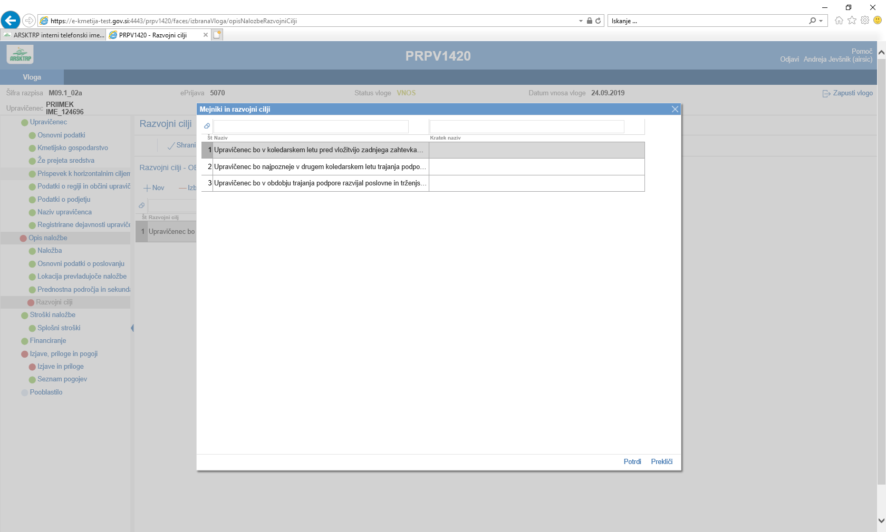

# ZAVIHEK STROŠKI NALOŽBE

## Podzavihek Splošni stroški

V podzavihek v tabelo *Splošni stroški* se vpišejo le vrstice za podporo za posamezno leto. Vlagatelji, ki kandidirajo na 3. Javni razpis so upravičeni do 3. zahtevkov za izplačilo sredstev.

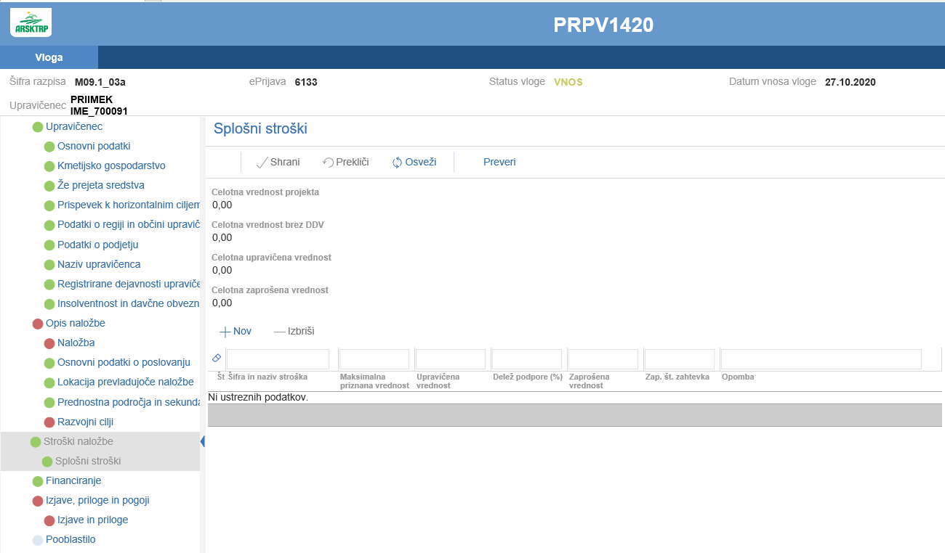

Ko kliknemo na +Nov se prikaže naslednja tabela:

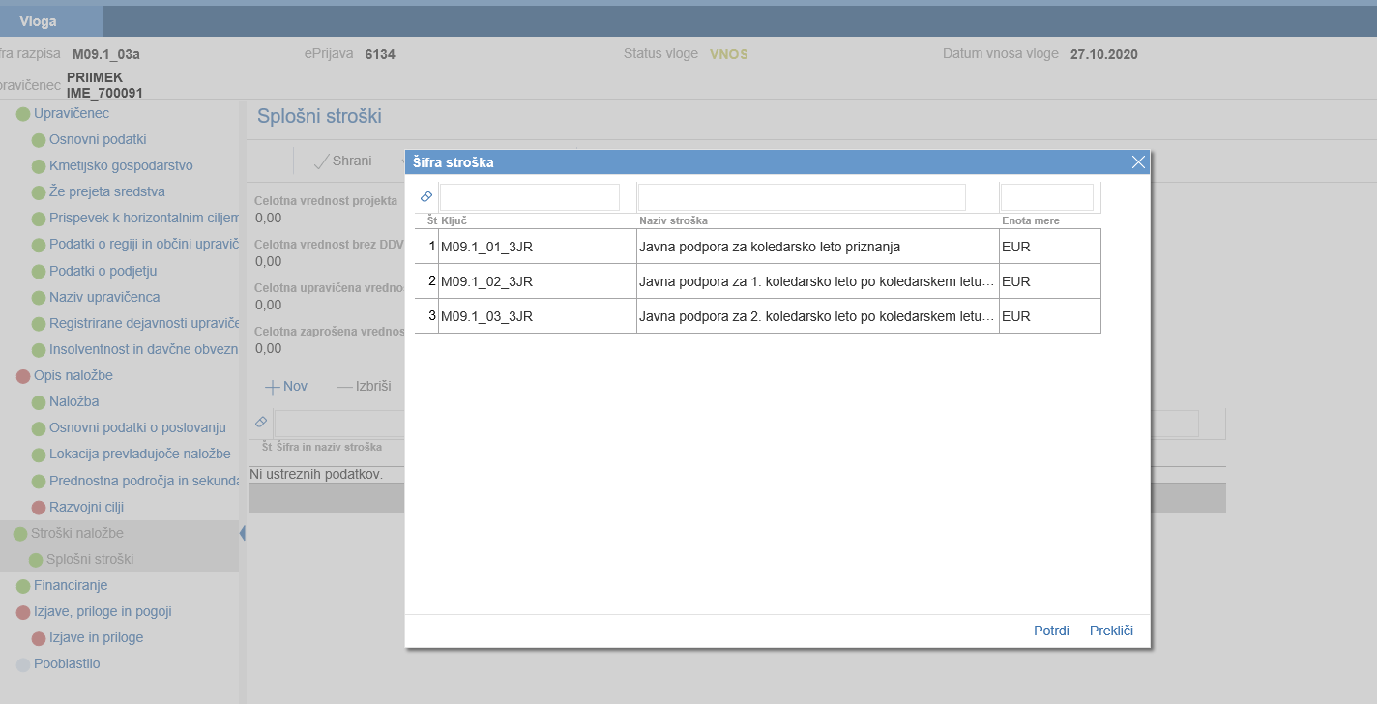

Vlagatelj označi zahtevke do katerih je upravičen in klikne na gumb *Potrdi.*

Zapisi se prenesejo na vlogo.

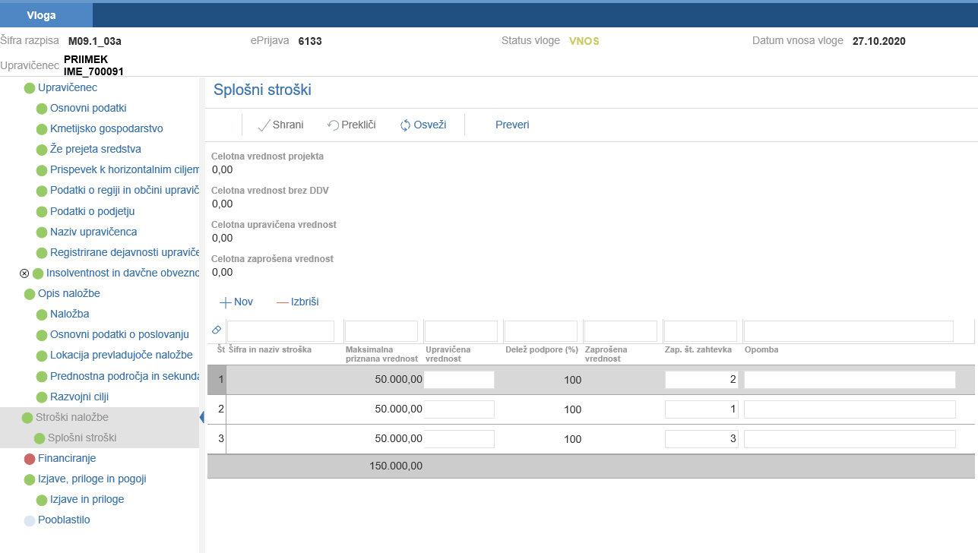

OPOZORILO: Upravičenec je po uredbi upravičen do podpore za posamezno koledarsko leto na podlagi enega zahtevka za izplačilo sredstev, ki se vloži v naslednjem koledarskem letu **za preteklo koledarsko leto**. Upravičenec mora paziti kateri *Naziv stroška* oz. *Javno podporo* izbere.

(Primer 1: OP/SP je priznana v letu 2018 in prvi zahtevek vlaga v letu 2020 za preteklo kole. leto (2019) kar pomeni, da vlagatelj kot prvi strošek izbere “*Javna podpora za 1. koledarsko leto po koledarskem letu priznanja*”.

Primer 2: OP/SP je priznana v letu 2019 in prvi zahtevek vlaga v kole. letu 2020 za preteklo koledarsko leto (2019) in zato izbere kot prvi strošek “*Javna podpora za koledarsko leto priznanja*”).

Glede na številko stroška za javno podporo vlagatelj v polje *Zap.št.zahtevka* vpiše le zaporedno številko od 1 do 4. V opombo lahko v kolikor vlagatelj izbere, da se vrednost tržne proizvodnje za priznani kmetijski proizvod vlagatelju izračuna v skladu z 6. točko Javnega razpisa napiše *“Vrednost izračuna ARSKTRP*” ali pa polje pusti prazno. Upravičena vrednost se izpolni le kadar vlagatelj sam dokazuje vredost tržne proizvodnje s knjigovodskimi izkazi (vpiše se znesek ob upštevanju stopnjo podpore).

# ZAVIHEK FINANCIRANJE

*V tabelo dinamika črpanja sredstev* – vlagatelj vnese tri vrstice, v katere vpiše predviden datum vložitve zahtevkov.

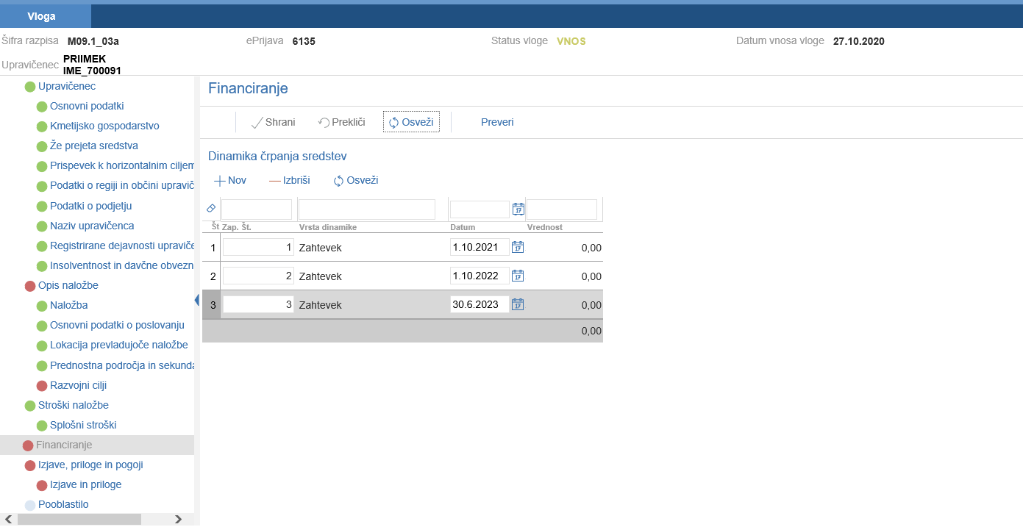

Opozorilo: Potrebno je upoštevati določilo Javnega razpisa, ki določa, da se zahtevke vlaga od 1. aprila do vključno 31. decembra tekočega leta za preteklo koledarsko leto, razen zadnji zahtevek za izplačilo sredstev, ki se vlaga v obdobju od 1. aprila do vključno 30. junija 2023.

# IZJAVE, PRILOGE IN POGOJI

Zavihek je namenjen vnosu in pregledu izjav in prilog.

V tabeli *Izjave* se s klikom na indikator »Se strinjam« DA označi, da se strinjate z navedeno izjavo oz. NE v kolikor se z navedbo izjave ne strinjate.

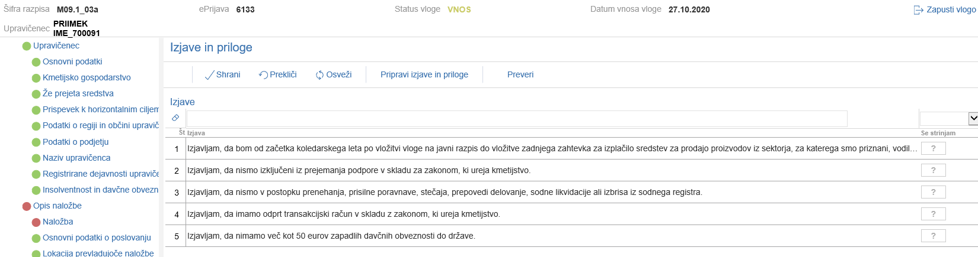

Tabela »*Priponke«* služi kot tabela podrobnosti za tabelo »Priloge«. Vsebina tabele Priponke se prikaže/napolni ob kliku na gumb .

Vlagatelj vlogi prilaga skenirane priloge, ki so del razpisne dokumentacije. Za vsako prilogo mora vlagatelj dodati vrstico v tabelo Priponke.

!Opozorilo!: V skladu z Uredbo in javnim razpisom se vloga na Javni razpis vloži le v elektronski obliki, podpisana s kvalificiranim elektronskim podpisom. **Priloge, ki jih vlagatelj prilaga se v aplikaciji priložijo kot skenogram**. Vloge in prilog se ne pošilja na Agencijo v fizični obliki.

- Tabela *Priloge*

V tabeli Priloge se lahko razširi stolpec »*Priloga«*, ali pa se z miško postavi na tri pikice in potem bo vidno celotno besedilo, ki je v polju.

Polje »*Priloga*« se napolni samodejno z vsemi prilogami in dokazili, ki so predvidena za razpis.

Ob kliku na gumb *Dodaj priponko* , se v tabelo *Priponke* doda vrstica.

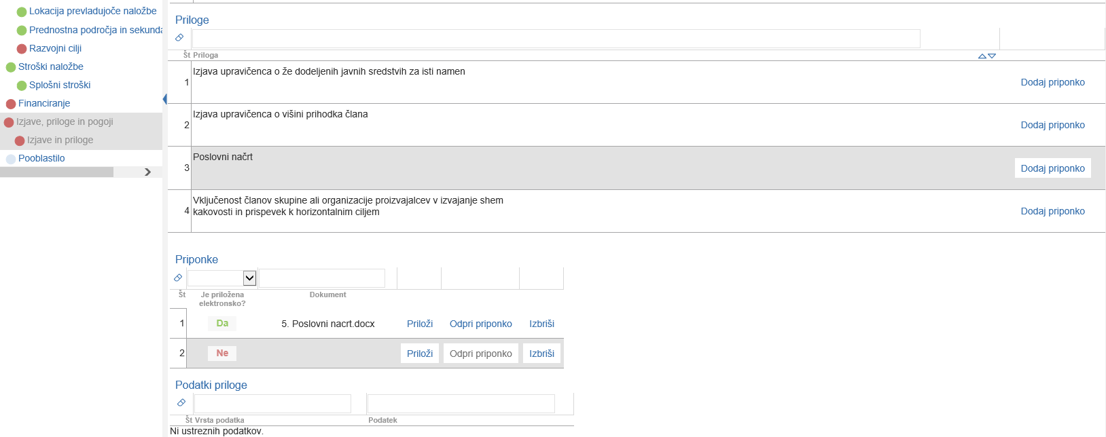

- Tabela Priponke

Opis polj

*Je priložena elektronsko*?: privzeta vrednost polja je »Ne«. Indikator se avtomatsko nastavi na vrednost »Da«, ko je datoteka uspešno priložena.

- *Dokument*: v polje se zapiše ime uspešno priložene datoteke.

- *Gumb Priloži*: **Ko vlagatelj klikne gumb »Priloži«, se odpre pogovorno okno za prilaganje datoteke:**

Slika: Dialog za prilaganje priponk



V kolikor je vlagatelj že pripel dokument in še enkrat klikne na gumb priloži, se bo obstoječ dokument prepisal.

- Gumb *Odpri prilogo*: preko gumba se priponka odpre.

- Gumb *Izbriši*: gumb omogoča brisanje priložene priponke.

# IZPIS VLOGE

Ko vlagatelj izpolni vse podatke na vlogi še enkrat preveri vse zavihke ali je pravilno vpisal podatke in če je izpolnil vsa polja. Še posebej mora biti pozoren na tiste podatke, ki pomenijo vstopne pogoje in na tiste, ki se bodo upoštevali pri ocenjevanju.

## Vzorčno tiskanje

Vzorčno tiskanje je namenjeno vlagateljem ali pooblaščenim osebam, da si lahko pred končno oddajo vloge izpišejo vlogo na papir in jo pregledajo in dopolnijo, če je potrebno. Vzorčno izpisan dokument vsebuje vse podatke v enaki obliki kot redno izpisan dokument – Prijavni obrazec, le da ima vtisnjen vodni žig VZOREC.

Za predogled izpisa se vlagatelj vrne na zavihek Upravičenec - podzavihek *Osnovni podatki* in klikne ne gumbek 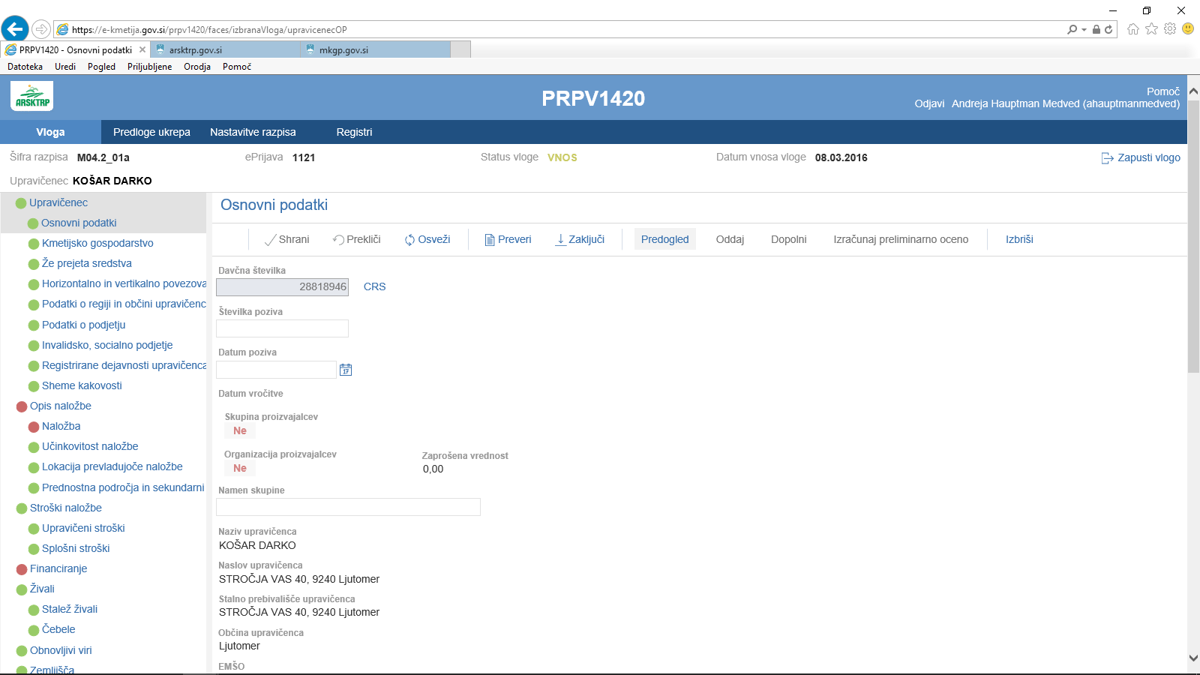 ki je v zgornjem delu zavihka. Vlagatelj si lahko vlogo v tej fazi še izpiše, vendar, kot je že omenjeno zgoraj, bo na izpisu pisalo VZOREC.

Če je na izpisu vse v redu, potem vlagatelj še preveri, ali so zavihki na vlogi pravilno izpolnjeni, zato klikne na gumb Preveri, ki je na zgornjem delu zavihka Upravičenec 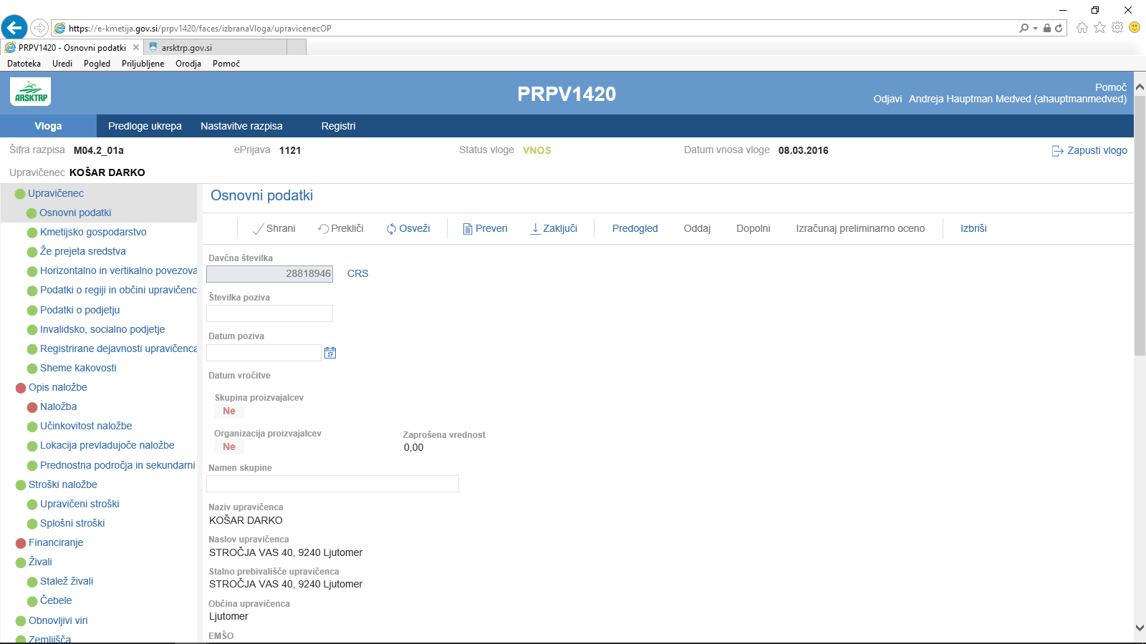.

Če so na vlogi še kakšne napake, se na ekran izpiše pogovorno okno z napakami.

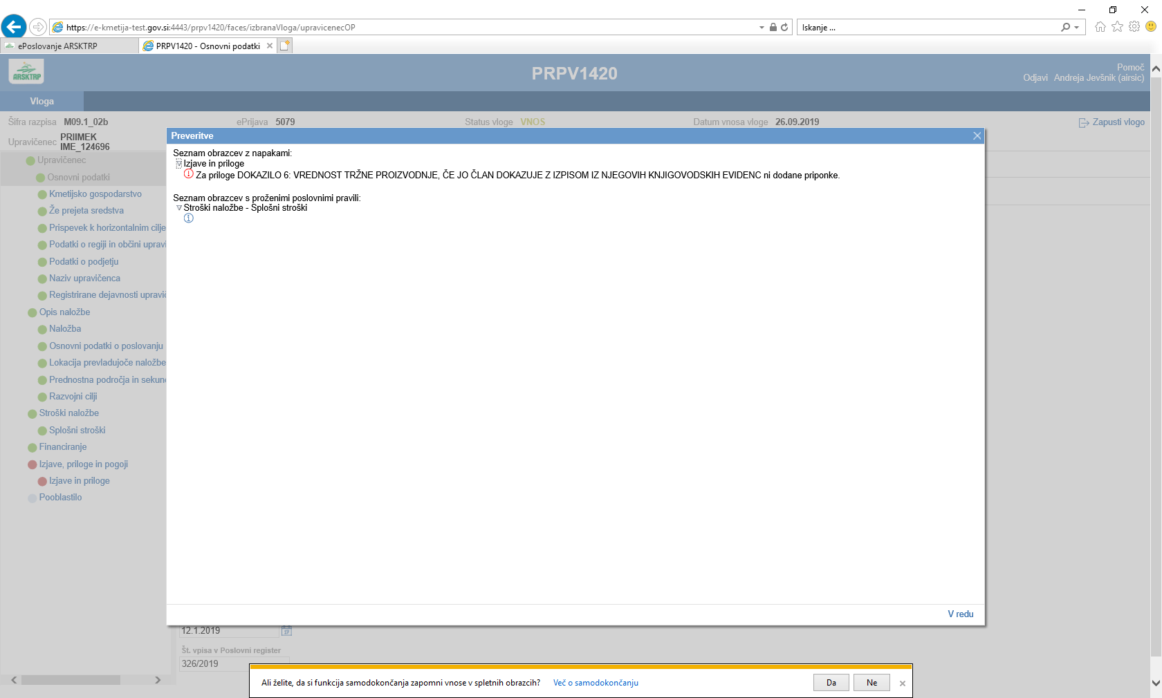

Če napak ni, se lahko vlogo zaključi tako, da se klikne na gumb 

V kolikor je na vlogi vsaj en zavihek, na katerem so napake (rdeča bunkica v meniju), se zaključevanje ne izvede, proži se opozorilo:

V kolikor so vsi zavihki pravilno izpolnjeni, se vloga lahko zaključi. Status vloge se spremeni v: ZAKLJUČENA

Gumba »Shrani« in »Prekliči« na vseh zavihkih se onemogočita. Ko vlagatelj klikne na gumb 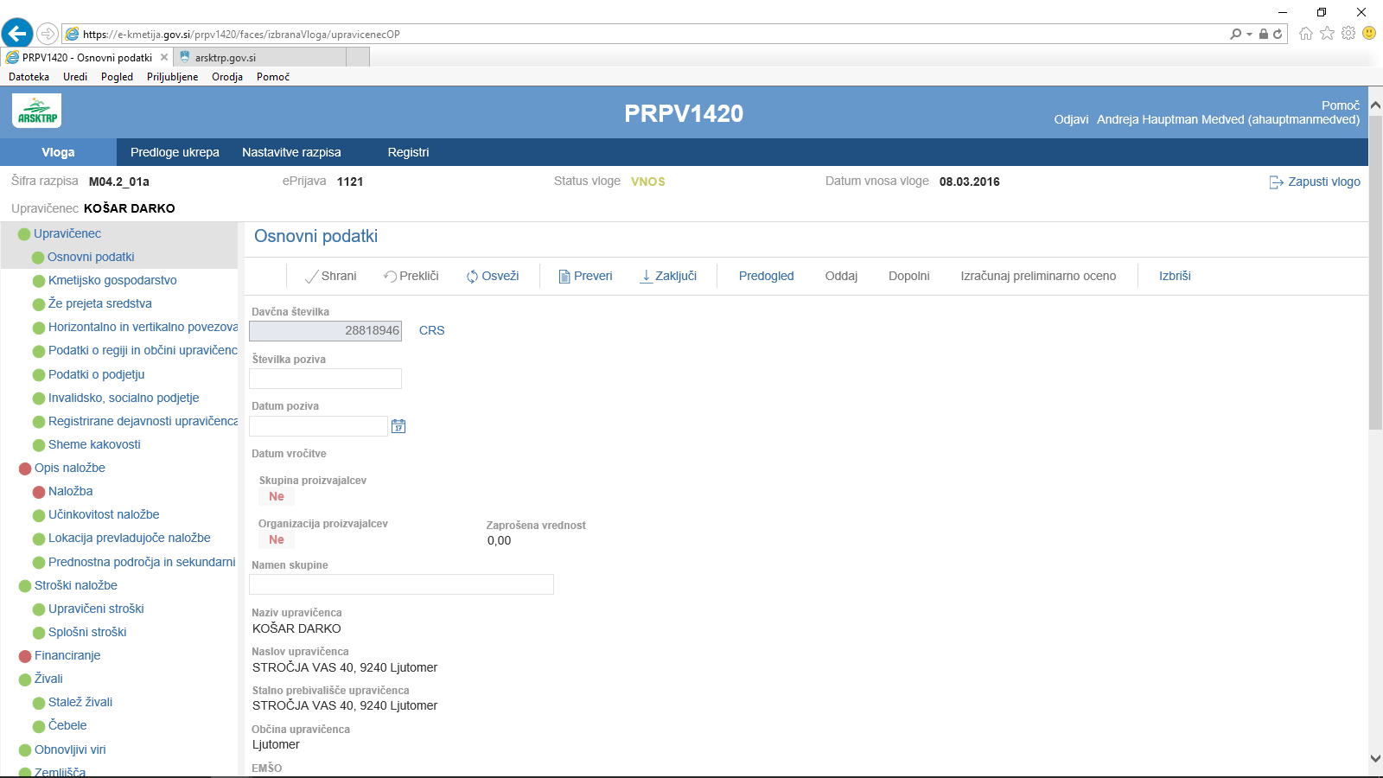, se v novem oknu odpre forma za podpis in oddajo dokumenta:

Vlagatelj ima na voljo 3 gumbe:

* + Prekliči (desni gumb): vrnitev v vlogo.
  + Podpiši (levi gumb): za podpis vloge je potrebna podpisovalna komponenta. Ko je podpisana, se avtomatsko knjiži v e-Hrambo. Vloga dobi status ODDANA.
  + Prenesi pdf (sredinski gumb): shrani vlogo v pdf obliki v računalnik, kjer jo lahko vlagatelj shrani.

## Redno tiskanje

Redno tiskanje je namenjeno vlagateljem, da si pred oddajo vloge izpišejo dokument.

Če je izpis v redu, vlagatelj klikne na gumb in tako bo vloga dobila status ODDANA. S tem bo vloga »ZAKLENJENA« in popravljanje podatkov ne bo več mogoče. Vlagatelj bo naredil izpis, ki ga bo obdržal zase, za svojo lastno evidenco.

# PRILOGE K VLOGI IN POZIVANJE NA DOPOLNITEV

Vloge morajo imeti poleg prijavnega obrazca tudi priloge.

Vlagatelj mora doma hraniti kopijo celotne dokumentacije (celoten prijavni obrazec z vsemi prilogami) še 3 koledarska leta od zadnjega izplačila sredstev. Če gre za upravičenca iz 2. točke pod d) prvega odstavka 4. člena Uredbe, mora upravičenec hraniti dokumentacijo, ki je podlaga za dodelitev in izplačilo sredstev še najmanj deset let od dneva zadnjega izplačila sredstev.

# UMIK ALI ODSTOP OD VLOGE

Umnik oz. odstop od vloge, po tem, ko je bila vloga že oddana na ARSKTRP, je mogoč le pisno in sicer vlagatelj na naslov ARSKTRP pošlje pisno izjava, da odstopa od vloge.

# ZAVIHEK POOBLASTILO

Tabela: Pooblaščeni uporabniki na vlogi

Ob kreiranju vloge se v tabelo zapišejo podatki uporabnika, ki je vlogo kreiral (davčna številka, ime in priimek, določi se indikator izdelovalca vloge »Da«).

Uporabnik, ki je pooblaščen za delo na vlogi oziroma izdelovalec vloge, lahko v tabelo s pomočjo gumba »Nov« doda novo vrstico. V polje »Davčna številka« vnese davčno številko, na podlagi katere se določi ime in priimek pooblaščenca. Ob tem se določi tudi indikator »Izdelovalec vloge« na vrednost »Ne« in uporabnik, ki je pooblastil pooblaščenca ter datum pooblastila.

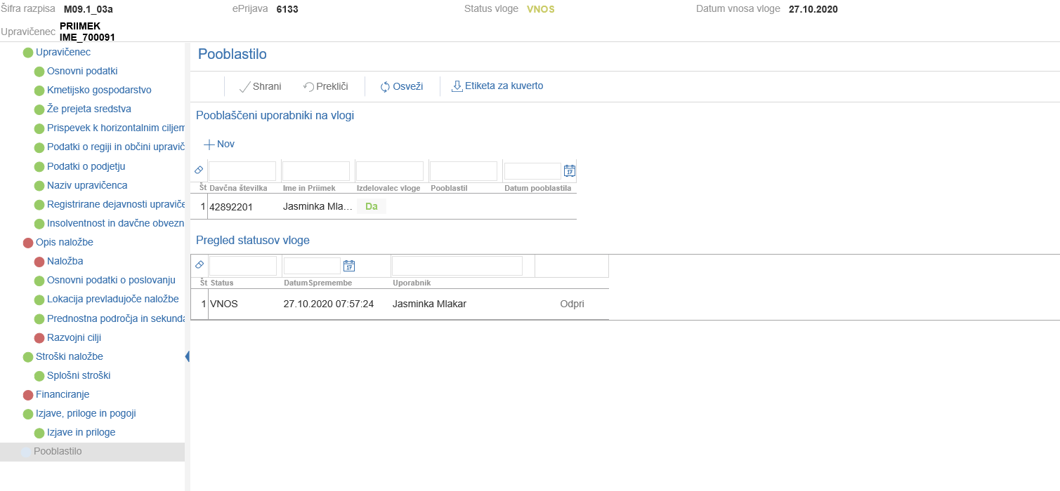

Tabela *Pregled statusov vloge*

V tabeli se izpišejo podatki o statusih vloge. Uporabnik v tabeli ne more dodajati ali brisati zapisov. Preko gumba *Odpri* lahko uporabnik odpre PDF dokument, ki je bil oddan. Dokument se shrani na bazo, ko uporabnik odda dokument (status »ODDAN«). Pri zapisih, kjer uporabnik ni oddal dokumenta, gumb ni na voljo.

# ODJAVA IZ APLIKACIJE

V primeru, ko želimo zapustiti aplikacijo PRPV1420 se premaknemo na zavihek *Upravičenec,* kjer kliknemo na zapis *Odjavi,* pred tem pa shranimo podatke v vlogi.

